
Справочник специалиста по охране труда (Охрана труда) |
№4 Апрель 2025

Непрерывное обучение
-Практикум. Как найти лишние СИЗ и сократить Нормы выдачи
-Практикум по вопросам ОТ

Слово редактора
-Кто не рискует, тот не пьет шампанского!
-⚡ Афиша мероприятий ко Дню ОТ

Новости
-События. Регионы
-Законодательство
-Проекты

мотивация работников
-Мероприятия ко Дню охраны труда, чтобы наладить взаимодействие в компании и снизить заболеваемость

оценка рисков
-Лишние СИЗ по ЕТН: как сократить Нормы без претензий от ГИТ

работа с документами
-Отраслевые соглашения: для чего их принимают и как отказаться от соблюдения условий

мотивация сотрудников
-Сколько платят специалистам по охране труда: как расти в профессии и увеличить свой доход

разъясняет инспектор
-Ошибки, которые приведут к дополнительному расследованию НС: разбор от представителя ГИТ

особенности расследования
-Поплатилась жизнью за переработку. Трагичная история о том, почему опасно нарушать режим труда и отдыха

вопросы и ответы
-Укус осы, определение вида несчастного случая и квалификация происшествия

выбор СИЗ
-Не нашли в ЕТН опасность или опасное событие: как правильно обеспечить работников СИЗ

учет СИЗ
-Дозаторы для дерматологических СИЗ: эффективная защита кожи и экономия денег

вопросы и ответы
-Защита от нетоксичной пыли, выбор шкафчика для хранения СИЗ и поиск компании по их утилизации

лечебно-профилактическое питание
-Как без нарушений заменить молоко на кисель всем вредникам: карточки и разъяснения представителя Роструда

вопросы и ответы
-Дополнительная выдача ЛПП, замена молока при работе с антибиотиками и накапливание дней допотпуска

тест
-Вопросы из ЕИСОТ, чтобы проверить знания по теме «Компенсации и льготы»

организация работы
-Экосбор: как рассчитать в 2025 году
-Выбор аналитической лаборатории: инструкция и чек-лист, чтобы проверить контрагента

вопросы и ответы
-Обучение руководителя по экологии, договор на утилизацию ртутных ламп и постановка организации на учет

изменения в работе
-Кто и как должен подтверждать квалификацию по пожарной безопасности: разбор требований и опровержение фейка

ответственность за нарушения
- -Арендатор или собственник: как распределить ответственность за пожарную безопасность

вопросы и ответы
- -Даты в журнале учета инструктажей, знаки о запрете курения и утверждение планов эвакуации

Тесты и кроссворды
- -Кроссворд по теме «Спецоценка»
- -Кроссворд ко Дню охраны труда

вебинары
- -Как получить кешбэк от СФР по новым правилам
- -Как специалисту по ОТ провести качественный вводный инструктаж

интервью
- -Интервью о трендах–2025 в ОТ

Спецвыпуск
- -Журналы по охране труда
- -День охраны труда: как получить бюджет и организовать праздник
- -Тренажер и электронная шпаргалка: проверка знаний в ЕИСОТ по программе применения СИЗ
- -Эстафета безопасности: сценарии конкурсов, чтобы прокачать знания по безопасности труда
- -Спаси коллегу: сценарии конкурсов для отработки навыков оказания первой помощи

НЕПРЕРЫВНОЕ ОБУЧЕНИЕ

Практикум. Как найти лишние СИЗ и сократить Нормы выдачи
В курсе задания, чтобы потренироваться в поиске лишних СИЗ для работников. Они помогут сократить Нормы выдачи и сэкономить деньги работодателя.
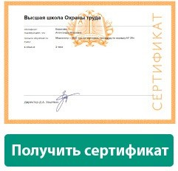
НЕПРЕРЫВНОЕ ОБУЧЕНИЕ

Практикум по вопросам ОТ
В обзоре – ответы на самые популярные вопросы сервиса «Экспертная поддержка» Системы Охрана труда, которые задавали подписчики в марте. Узнаете, кто проводит противопожарные инструктажи
субподрядчикам и надо ли направлять кандидата на психосвидетельствование, если у него есть заключение
с прошлого места работы. Разберетесь, можно ли регистрировать инструктажи по ОТ не в журналах и
обязательно ли обучать по электробезопасности работника, который использует ручной электроинструмент.

СЛОВО РЕДАКТОРА

Кто не рискует, тот не пьет шампанского!



Илья ТЯНТОВ,
заместитель главного редактора журнала itjantov@action.group

Задумывались об этимологии этого выражения? Говорят, что впервые в начале XIX века его произнесла мадам Клико — французская предпринимательница, в чьих погребах взрывались и калечили работников бутылки с бродившим вином.
Интересно, что ее слова, которые словно оправдывают риск и его последствия, противоречат действиям: женщина
обязала применять защитные костюмы и маски при посещении погребов. Как работать с профрисками и выбирать СИЗ в наше время, узнаете в апрельском номере журнала.
Продолжаем рассказывать о способах оптимизировать Нормы выдачи СИЗ. В главной статье номера представитель ГИТ Александр Бородихин показал на конкретных ситуациях, когда можно сократить перечень средств защиты за счет
пересмотра результатов оценки профрисков. Получите полный алгоритм действий и сможете легально отказаться от лишних СИЗ.
Раскрываем новые возможности типовых норм. На предприятии могут быть опасности, которых нет в приложении
№ 2 ЕТН, и не ясно, как защитить от них работников. Разъяснения по этому вопросу получили от разработчика норм. Татьяна Пилипенко объяснила, как правильно выбрать СИЗ от опасности, которую не нашли в ЕТН.
Редакция поздравляет вас со Всемирным днем охраны труда! Желаем успешно справляться со всеми трудностями профессии, постоянно поднимать планку безопасности на новый уровень, но и про отдых не забывать. В апреле вас ждут вебинары, сценарии, квесты и другие мероприятия. Чтобы ничего не пропустить и заранее распределить свое время, смотрите афишу.

Редакционная коллегия
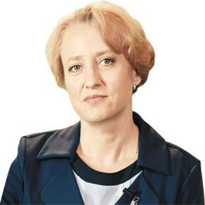 | 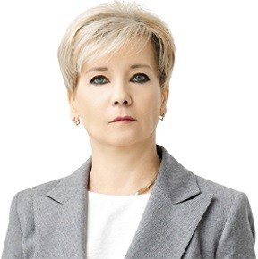 | 
Екатерина КУЗНЕЦОВА заместитель директора Центра исследований охраны труда ФГБУ «ВНИИ труда» Минтруда  России | Ольга ГРЕВЦЕВА руководитель направления Актион Охрана труда | Екатерина СИТЬКО редакционный директор Актион Охрана труда

СЛОВО РЕДАКТОРА

⚡ Афиша мероприятий ко Дню ОТ

Участвовать в конкурсе: 15 апреля
17 апреля
24 апреля
28 апреля

Участвовать
в мероприятии:
1 апреля
2 апреля
3 апреля
4 апреля
7 апреля
8 апреля
9 апреля
10 апреля
14 апреля
16 апреля
23 апреля
25 апреля

Смотрите афишу мероприятий ко Дню ОТ, которые будут проходить в течение месяца, чтобы ничего
не пропустить. Вас ждут онлайн-встречи с топовыми экспертами, коллегами и чиновниками, подборки полезных материалов, квесты и многое другое. Ссылки на все мероприятия будем постепенно добавлять на поля
в запланированные даты. Участвуйте и получите возможность выиграть ценные призы.

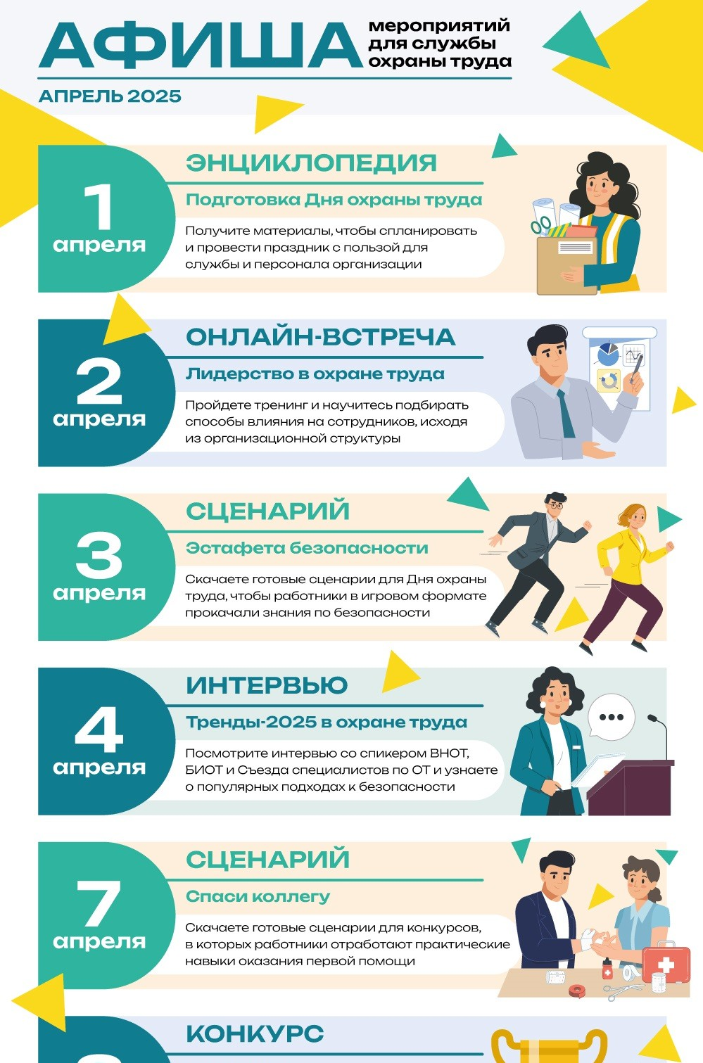

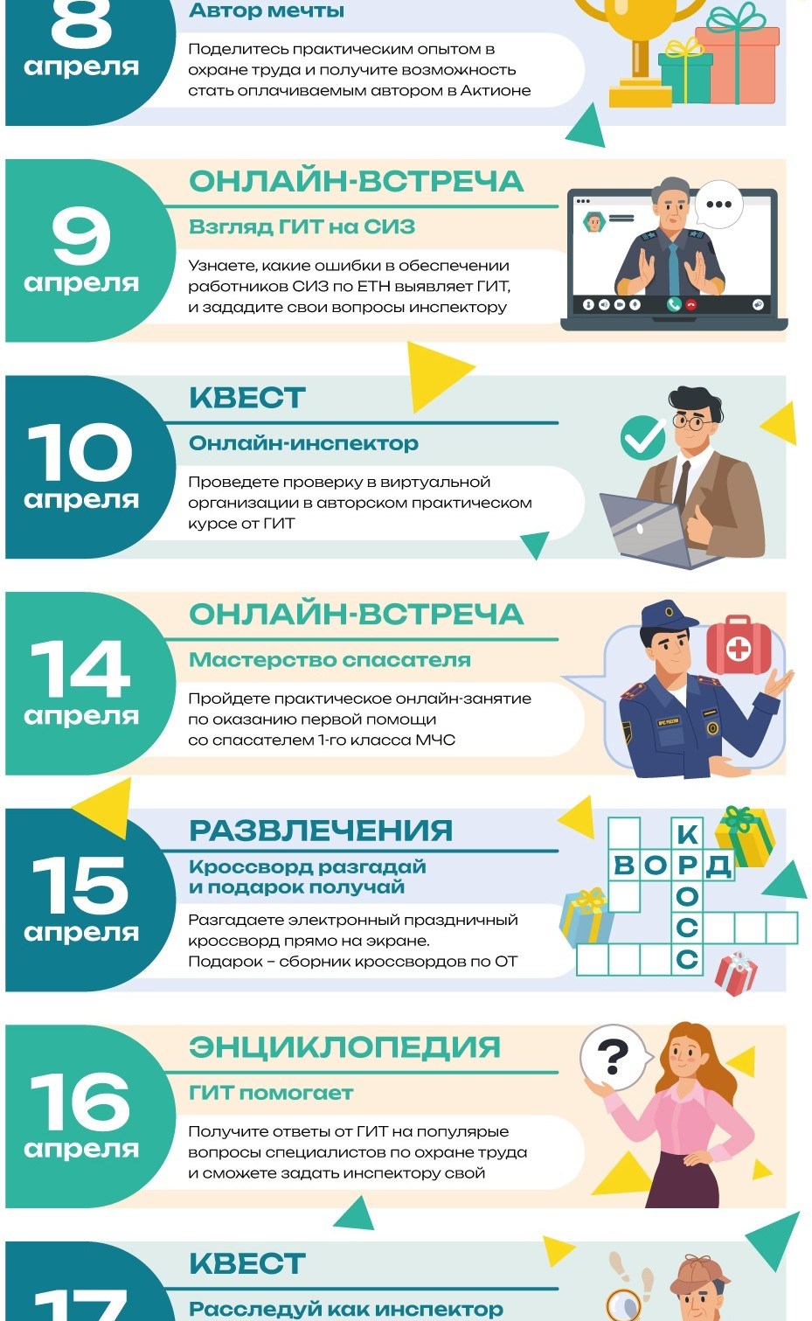

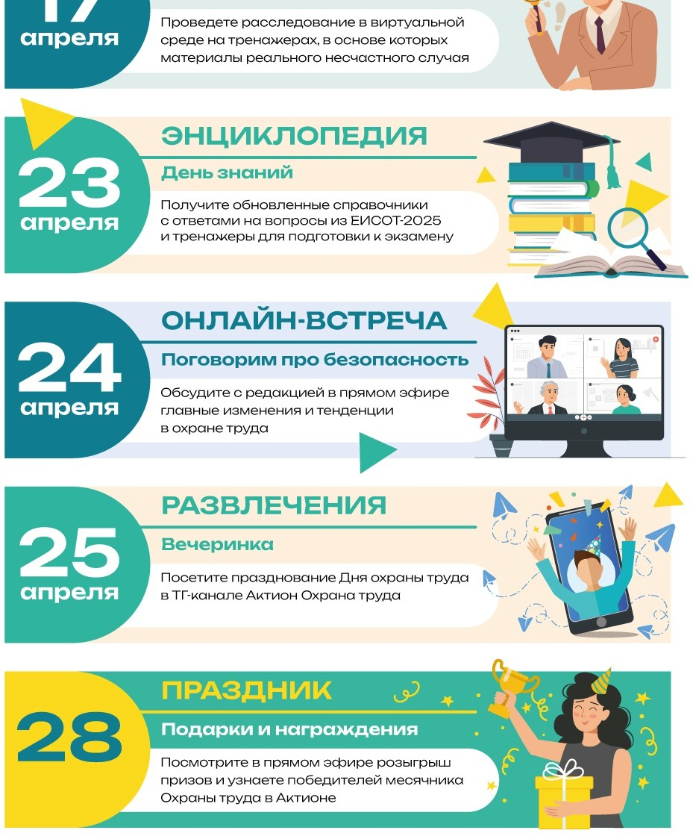

НОВОСТИ

События. Регионы
События Регионы

СОБЫТИЯ

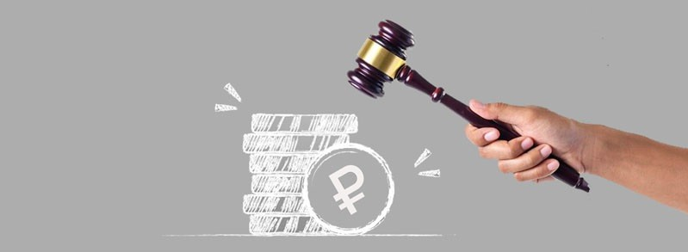
Нарушителям требований ОТ можно снижать премии
Судьи признали право снижать премию работникам, которые нарушают требования охраны труда. Резонансный спор решили в пользу работодателя.
Спор начался после того, как специалист по ОТ выявил нарушения во время проверки в цехе. Прессовщик горячих труб находился на рабочем месте без защитной каски, а его спецодежда была не застегнута. Специалист по ОТ составил
по факту нарушения предписание, на основании чего начальник цеха уменьшил нарушителю месячную премию.
Прессовщик обратился в суд, чтобы отменить распоряжение о снижении премии, взыскать ее в полном размере
и компенсировать моральный вред. В иске работник настаивал, что доказательств нарушений нет. Прессовщик указал, что руководство относится к нему предвзято и его объяснений не требовали, чем нарушили порядок дисциплинарных взысканий.
Судьи изучили должностную инструкцию прессовщика, в которой он подтвердил подписью обязанность соблюдать правила и нормы охраны труда, промышленной и пожарной безопасности. В Правилах внутреннего трудового
распорядка работодатель закрепил за собой право лишать работников премий или уменьшать их размер
за дисциплинарные проступки. А доказательством нарушений стали записи видеокамер, которые зафиксировали пренебрежительное отношение работника к СИЗ.
Также в суде отметили, что для снижения премии не нужно соблюдать порядок статьи 192 ТК. Ведь работодатель
применил меру дисциплинарного воздействия, чтобы стимулировать работника соблюдать требования охраны труда, а не дисциплинарное наказание.
Источник: определение Четвертого кассационного суда от 04.12.2024 по делу № 88-34360/2024

Юбилейную ВНОТ посвятят народосбережению
Определили время и место для X Всероссийской недели охраны труда (ВНОТ). Мероприятие состоится
с 15 по 18 сентября 2025 года в Парке науки и искусств «Сириус» в Сочи. Об этом сообщила на заседании оргкомитета вице-премьер Татьяна Голикова.
Главным направлением деловой программы ВНОТ-2025 объявили тему «Народосбережение — гарантия устойчивого развития». Экспозицию расширят: добавят стенды по промышленной робототехнике и инновациям в сфере безопасного труда на производстве. Отдельно запустят трек, ориентированный на предприятия малого и среднего бизнеса.
По традиции проведут молодежный день с участием кадровых специалистов крупных предприятий. Подведут также итоги конкурса профессионального мастерства в сфере социального обслуживания и конкурсов по охране труда.
Источник: government.ru

Виртуальную реальность используют для обучения оказанию первой помощи
В России разработали тренажер по тактической медицине с технологией виртуальной реальности (VR). Его создали для отработки навыков и умений оказания первой помощи специалисты Военно-медицинской академии им. С.М. Кирова

и Самарского государственного медицинского университета. Разработка поможет лучше контролировать знания обучаемых.
В VR-тренажер загрузили 12 сценариев и разделили их на два блока: для самопомощи в «красной зоне» и для
взаимопомощи в «желтой зоне». Виртуальный симулятор формирует такие навыки, как алгоритмы оказания первой помощи товарищу, самопомощи при ранениях, оценку состояния пострадавшего. Эффект погружения в искусственно созданную среду позволит лучше отрабатывать действия в экстремальных условиях и повысит психологическую
подготовку специалистов.
Источник: vmeda.org

РЕГИОНЫ

Пермский край

комплексную проверку

Системы предотвращают случайности и столкновения
На картонно-бумажном комбинате «КАМА» внедряют умные системы для охраны труда. Их уже оценили по достоинству в шлифовальном цехе, цехе переработки бумаги и картона, а также на складе готовой продукции картонного производства.
В шлифовальном цехе используют систему «нулевой энергии», которая исключает случайный запуск оборудования при выполнении работ
по техобслуживанию и ремонту. Работников цеха обучили ее применять.
Разработали карты с пошаговыми инструкциями по безопасной блокировке механизмов и запуску оборудования.
На складе готовой продукции и в цехе переработки на погрузчиках внедрили систему, которая предотвращает столкновения, позволяет
обнаружить пешехода по радиометке и предупреждает об этом водителя.
В кабинах погрузчиков установили блоки управления. Звуковые и световые сигналы предупреждают водителя, если в радиусе 10 метров появится
работник с радиометкой.
Источник: cbk-kama.com

Республика Чувашия

Энергетикам устроили

Единый день охраны труда и пожарной безопасности состоялся в филиале ПАО «Россети Волга» — «Чувашэнерго». В рамках мероприятия провели
50 тренингов, групповых и практических занятий.
На собраниях производственных коллективов в 63 подразделениях предприятия обсудили вопросы охраны труда. Проверили укомплектованность бригад инструментами, приспособлениями,
спецодеждой и СИЗ. Работники предприятия приняли участие в практических занятиях по оформлению нарядов-допусков
и технологических карт, а также по отработке навыков безопасного
выполнения работ и оказания первой помощи пострадавшим.
Источник: cap.ru

Изображения: Freepik.com

НОВОСТИ

Законодательство
24
февраля

Вопросов для проверок по ГО стало больше
В чек-лист для проверок по гражданской обороне внесли новые вопросы. Их используют, чтобы проверить
квалификацию работников, наличие средств и систем оповещения, а также необходимых для них документов.
В чек-лист внесли вопрос о сертификатах на средства оповещения. Работодателя спросят, соответствуют ли они
техрегламенту ТР ЕАЭС 050/2021. Проверят также, утвердили ли акт после комплексной проверки готовности локальной системы оповещения и направили ли его в терорган МЧС в течение 30 календарных дней.
Инспекторы спросят о дополнительном профобразовании и курсовом обучении по ГО руководителей формирований и служб. Поинтересуются обучением правилам эксплуатации средств оповещения для дежурного и технического персонала.
Источник: приказ МЧС от 22.10.2024 № 895

15
марта

ГИТ будет чаще проверять после легких несчастных случаев
Для ГИТ уточнили перечень индикаторов риска. Поправки внесли в приказ Минтруда от 30.11.2021 № 838н.
Снизили и дополнили показатели по количеству легких несчастных случаев, которые позволяют ГИТ применить индикатор. Инспекторы сравнят период с аналогичным за прошлый год и назначат внеплановую проверку, если количество легких НС в компании со среднесписочной численностью работников до 50 человек увеличилось на два, от 50 до 100 человек — на три, от 101 до 500 человек — на четыре и т. д.
Источник: приказ Минтруда от 29.01.2025 № 35н

1
сентября

Для ответственных за противопожарные инструктажи ввели новое правило
С 1 сентября 2025 года работодатели обязаны обучать работников по программам противопожарного инструктажа по новому порядку. Утратит силу действующий сейчас приказ МЧС от 18.11.2021 № 806.
В новом приказе указали, что его требования распространяются в том числе на физлиц и ИП. Отдельным приложением утвердили порядок утверждения и согласования программ противопожарного инструктажа. Уточнили, что программы утверждает работодатель, ему не нужно согласовывать их с органом пожарного надзора.
Ввели новое правило для ответственных за инструктажи. Они должны самостоятельно осваивать программы. Проверка знаний ответственному не понадобится, но нужно внести запись в журнал учета противопожарных инструктажей. Также
в журнале обязали указывать, кто из работников неудовлетворительно прошел проверку знаний по итогам инструктажа.
Дополнили перечень тех, кому должны проводить вводный противопожарный инструктаж. Помимо новых работников
и командированных на предприятиях обязаны инструктировать стажеров и практикантов. В порядке обучения компании нужно указывать:
- как обучают работников подрядчиков, практикантов, стажеров, командированных и сотрудников охраны, если они есть;
- кто отвечает за противопожарный инструктаж;
- когда и как совмещают вводный инструктаж с первичным на рабочем месте;
- в каких случаях обучают по программам целевого инструктажа;
- когда и как проводят проверку знаний;
- для кого и как используют электронное обучение, дистанционные технологии;
- какие виды инструктажей проводят надомникам и дистанционным работникам;

- какие электронные подписи применяют.
Разрешили обучать по программам приказа МЧС от 18.11.2021 № 806 до тех пор, пока не возникнет одно из двух оснований для внепланового инструктажа. Первое основание — начали действовать новые требования пожарной безопасности или в них внесли изменения; второе — изменили технологический процесс производства так, что это повлияло на противопожарное состояние объекта.
Источник: приказ МЧС от 16.12.2024 № 1120

НОВОСТИ

Проекты
2
новые формы
утвердит Минздрав

Работодателям начнут выдавать справку об окончательном диагнозе
Разработали новые формы медицинских заключений, которые работодатели запрашивают в медицинских организациях для расследования несчастных случаев на производстве. С 1 сентября утратит силу действующий приказ Минздрава
от 15.04.2005 № 275.
Вместо рекомендаций по заполнению форм утвердят порядки их ведения. Уточнят, что справку № 315/у можно выдавать работодателю повторно при изменении диагноза и степени тяжести повреждения здоровья на момент выписки пострадавшего.
Заключение об окончательном диагнозе будут составлять по форме № 316-1/у и начнут выдавать по запросу работодателя. Сейчас заключение № 316/у получает только пострадавший на руки.
Источник: regulation.gov.ru/p/154730

1
типовой контракт
заменят типовыми условиями

Для контрактов на противопожарные услуги введут обязательные условия
Утвердят типовые условия контрактов на работы и услуги по монтажу, техобслуживанию и ремонту средств обеспечения пожарной безопасности. МЧС начало разработку соответствующего проекта постановления Правительства.
Типовые условия контрактов обязаны применять государственные и муниципальные организации, которые закупают товары, работы и услуги по Федеральному закону от 05.04.2013 № 44-ФЗ. Коммерческие предприятия
руководствоваться типовыми условиями контрактов не должны.
В проект внесут минимум условий по сравнению с действующим сейчас типовым контрактом приказа МЧС от 12.10.2020
№ 756. Когда документ утвердят, его разместят в библиотеке Единой информационной системы в сфере госзакупок на zakupki.gov.ru.
Источник: regulation.gov.ru/p/155110

635
статей
внесли в проект нового ТК

После расследования несчастных случаев будет больше обязанностей
В Госдуму внесли проект нового Трудового кодекса. Его разработали депутаты партии КПРФ, чтобы повысить производительность труда и улучшить положение работников.
В новом ТК предлагают ограничить продолжительность рабочего времени 30 часами в неделю. Сейчас рабочая неделя может длиться до 40 часов. Для одиноких родителей, воспитывающих детей до 14 лет, разработчики также предложили сокращать рабочий день на один час.

Работодатели по проекту должны индексировать зарплату не ниже уровня инфляции. Дополнительно к этой норме предлагают закрепить обязанность ежегодно повышать зарплату не менее чем на 1 процент.
Работникам в проекте дают право участвовать в обсуждении зарплаты, условий охраны труда, вопросов по рабочим местам. Работодателей могут обязать проводить консультации и переговоры с представителями работников, учитывать их мнение при принятии решений, касающихся условий труда и зарплаты. Чтобы защитить интересы работников,
разработчики кодекса предлагают разрешать увольнение только на основании письменного заключения профсоюза.
Для учета несчастных случаев на производстве предложили создать Единую информационную систему. Если проект примут, председателям комиссии по расследованию придется направлять в ГИТ данные для системы о каждом произошедшем НС. Срок направления сведений ограничивают одним месяцем со дня завершения расследования несчастного случая на производстве.
Источник: sozd.duma.gov.ru/bill/858157-8

РУКОВОДИТЕЛЮ СЛУЖБЫ ОХРАНЫ ТРУДА
МОТИВАЦИЯ РАБОТНИКОВ

Мероприятия ко Дню охраны труда, чтобы наладить взаимодействие в компании и снизить заболеваемость

Екатерина ТОМИЛОВА, руководитель службы охраны труда ООО «Региональная сеть предприятий питания»

Руководитель службы ОТ компании под брендом «Вкусно и точка» поделилась опытом, как ей удалось облегчить коммуникацию с работниками и проверить их знания с помощью простых мероприятий. Сможете использовать ее идеи, чтобы снизить заболеваемость и провести День охраны труда в организации
с пользой.

Провела викторину и облегчила коммуникацию с работниками

Как выглядят стикеры по охране труда






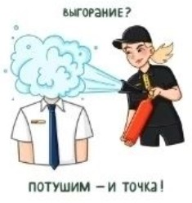
Авторское право у ООО «Региональная сеть предприятий питания»

В 2024 году на Всемирный день охраны труда поставила перед собой задачу — облегчить коммуникацию с работниками.
В стандартах бренда фигурируют устаревшие термины, например, «техника безопасности». Было ощущение, что мы с работниками не всегда понимаем друг друга.
Организовала викторину в корпоративном телеграм-канале, чтобы объяснить актуальные термины и разговаривать
с работниками на одном языке. Выбрала самые распространенные темы, в которых часто ошибаются, составила по ним вопросы с тремя вариантами ответов и отдала в отдел внутренних коммуникаций. Они опубликовали в телеграм-канале опросы, в которых поучаствовало большинство работников.
Викторина привлекла внимание, у постов было много просмотров, реакций и положительных комментариев. Сложно было сразу отследить, получилось ли достичь цели, но через пару месяцев я заметила, что коммуникация действительно упростилась и работники лучше понимают терминологию по ОТ, свои права и обязанности.
Викторина — первый опыт взаимодействия по охране труда с работниками в телеграм-канале. Когда получила
положительные результаты, стала больше использовать возможности канала: подготовила набор стикеров по охране труда, провожу опросы и снимаю видео.

Разработала настольную игру и проверила знания ответственных
В этом году решила проверить знания и вовлеченность кадровиков, которые ведут документооборот по ОТ
в подразделениях компании. Приурочила ко Дню охраны труда игру по функционированию СУОТ и провела ее чуть раньше, в феврале, чтобы успеть оценить результаты.
Игру разработала самостоятельно. Она позволяет оценить, насколько работники разбираются в стандартах компании, умеют общаться между собой, понимают ценности компании и действуют с их учетом. В игре есть все процессы охраны труда, но реализуются они в концепции будущего на другой планете.

Участники игры успешно справились с заданием. Я горжусь тем, что они показали высокий уровень знаний требований охраны труда, стандартов и ценностей компании. Убедилась, что работу в подразделении ведут правильно.

Запланировала марафон здоровья и ожидаю снижение заболеваемости
Апрель начинаем с марафона здоровья. У нас много молодых работников, которым необходима физическая выносливость, чтобы не травмироваться во время работы. Мы контролируем перенос продукции, тяжесть в пределах норм, но все равно есть растяжения. Кроме того, после зимы обычно снижается иммунитет, и я стараюсь избежать высокого уровня заболеваемости. Считаю, что работодатель должен делать чуть больше, чем установил закон.


Обратите внимание
Когда разрабатываете программу мероприятия, включите кадровые вопросы, чтобы заручиться поддержкой коллег

Подготовила программу марафона заранее. Буду информировать в постах в телеграм-канале о том, как поддерживать и контролировать здоровье, а также соблюдать режим труда и отдыха. После — выкладывать посты с заданиями для работников. Участники марафона будут публиковать в телеграмм-канале отчет о выполнении — видео и фото.

Пример
Какие задания использую в марафоне
- Сфотографируйте свой стакан воды с лимоном или мятой. Отметьте друга, который сегодня выпьет стакан воды вместе с вами.
- Создайте свой «ритуал перед сном», например, чашка травяного чая и книга. Опишите его в комментариях.
- Напишите, как вы боретесь с простудой. Какие советы из поста примените? Отметьте коллегу, который оценит ваш ответ.

Рассчитываю, что будет меньше больничных и больше запросов на компенсацию расходов на спортзал. Буду также оценивать результат по вовлеченности работников — количество участников, которые дойдут до финала, и обратную связь.

ОРГАНИЗАЦИЯ РАБОТЫ ПО ОХРАНЕ ТРУДА
ОЦЕНКА РИСКОВ

Лишние СИЗ по ЕТН: как сократить Нормы без претензий от ГИТ

Александр БОРОДИХИН, заместитель руководителя ГИТ в Воронежской области по охране труда. Работает в ГИТ с 2013 года, обладатель звания
«Лучший государственный инспектор труда», участвует в системе Роструда в разработке/корректировке НПА

Представитель ГИТ показал на конкретных ситуациях, когда можно сократить перечень СИЗ за счет пересмотра результатов оценки профрисков. Получите полный алгоритм действий, чтобы сопоставить две
процедуры и избежать штрафов за невыдачу средств защиты. Узнаете, как легально отказаться от части СИЗ по ЕТН, если исправить локальный порядок выдачи средств защиты.

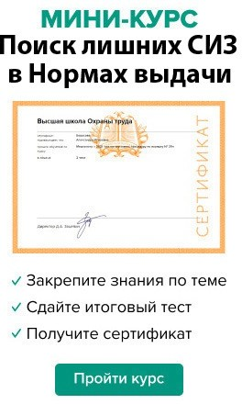

С начала года мы с инспекторами проверяем, как работодатели перешли на ЕТН. На практике поняли, что специалисты по ОТ еще не научились связывать между собой две процедуры — выдачу СИЗ и оценку профрисков. Причем к штрафам может привести банальная невнимательность, особенно если риски оценивала сторонняя компания. Подготовил алгоритм, чтобы вы смогли наладить порядок в процедурах и сократить количество СИЗ по приложению № 2 ЕТН.

Шаг 1. Найдите должности работников, которым требуются СИЗ
Начните с анализа результатов профрисков, чтобы определить должности работников, которым необходимы СИЗ для защиты от опасностей. Для работы пригодятся данные: наименование опасностей, уровни рисков и меры управления. Удобнее, если эта информация будет в одном документе. Инспекторы при проверках начинают анализ с результатов оценки профрисков, потому что подбор СИЗ по приложению № 2 ЕТН вызывает сложности из-за сопоставления двух процедур.
Посмотрите результаты оценки профрисков и найдите все случаи, когда в мерах управления указали выдачу СИЗ.
По этим опасностям определите должности работников, которым требуются средства защиты. Найдите должности
в Нормах выдачи СИЗ (далее — Нормы). Работу будете проводить по каждой должности, а после оформите изменения в ЛНА.

Шаг 2. Найдите лишние СИЗ по каждой должности
Когда сопоставляем результаты оценки профрисков и Нормы по каждой должности, выявляем три самые частые ситуации, при которых выдают лишние СИЗ. Далее на примерах из практики покажу, как выявить у себя ошибку.
Абсурдные СИЗ. Когда уровень риска минимальный и в мерах управления указали выдачу СИЗ, оцените, действительно ли они нужны работнику. Отчет по оценке профрисков, который подготовила сторонняя компания,
проверяйте особенно внимательно. На практике часто наблюдаю, что выдачу СИЗ прописывают к каждой опасности.
Смотрите нарушение в реальной карте оценки профрисков (рисунок). Такие СИЗ можно убрать из Норм, если постоянно поддерживать меры, чтобы уровень риска не повысился.

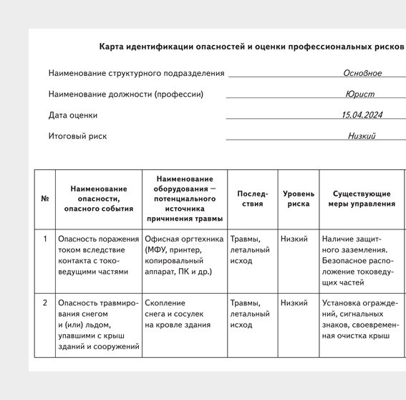
Карта оценки профрисков, где ошибочно указали выдачу СИЗ

Избыточные СИЗ. Часто выявляем нарушение — в оценке профрисков не прописали в мерах выдачу СИЗ, но в Нормах средства защиты подобрали. Такое происходит, когда оценку профрисков проводили давно или силами сторонней компании, а в Нормах указали максимум опасностей из приложения № 2 ЕТН.
Чтобы устранить ошибку, подготовьте необходимую информацию из Норм и ЕТН. Выделите в Нормах те СИЗ, которые
подобрали по приложению № 2 ЕТН. Для этого найдите в столбце «Основание выдачи» ссылку на пункты типовых норм. Откройте приложение № 2 ЕТН и отметьте опасности по пунктам. Удобно сразу скопировать опасности в отдельный столбец в электронном рабочем варианте Норм. В локальном акте обычно эту информацию не указывают, но она нужна для сопоставления.
Сравните опасности из оценки профрисков и приложения № 2 ЕТН по каждой должности. Если выявили, что при оценке профрисков не для каждой опасности прописали выдачу СИЗ, лишние средства защиты можно удалить из Норм.

Пример
Как определили, что выдали лишние СИЗ
Всем работникам предприятия прописали в Нормах ботинки для защиты от скольжения на скользких, обледенелых, зажиренных и мокрых поверхностях. Когда нашли эту опасность в оценке профрисков, увидели, что в мерах нет выдачи СИЗ. Определили, что достаточно мер, которые уже реализуют: уборка территории
от снега и льда, реагенты, таблички «Осторожно, мокрый пол» и информация о правилах передвижения на вводном инструктаже по ОТ. Лишние СИЗ удалили из Норм.

Статья в тему
Как подобрать мероприятия, чтобы снизить уровни профрисков: критерии, примеры и советы от практика

СИЗ, которые можно заменить. Проверьте все случаи, когда прописали выдачу СИЗ, и определите, снизит ли мера
риск или лучше заменить ее на другую. Например, уровень шума для всего участка поможет снизить шумопоглощающий защитный экран, а от механических повреждений оборудованием защитит ограждение с блокировкой.
Сходите в подразделения с проверкой и посмотрите, когда СИЗ избыточны и работники пренебрегают ими. Опросите работников и непосредственных руководителей и уточните, почему так происходит. Возможно, получится совместно подобрать более эффективные меры и избавиться от ненужных СИЗ.
Для защиты нескольких работников от одной опасности вместо СИЗ можно использовать средства коллективной защиты (далее — СКЗ). Это поможет сэкономить работодателю деньги, а работникам — время на переодевание. Чтобы подобрать СКЗ, используйте сервис.
Если СИЗ невозможно заменить, добавьте их в Нормы. Необязательно по каждой опасности указывать средства защиты по приложению № 2 ЕТН. Проверьте, защищают ли работника от конкретной опасности СИЗ, которые выдали
по приложению № 1. Если защиты достаточно, дополнять Нормы не требуется. Когда СИЗ по приложению № 1 ЕТН
не обеспечивают оптимальную защиту работника, подберите недостающие средства по приложению № 2.


КОММЕНТАРИЙ РЕДАКЦИИ
Что делать, если в ЕТН нет нужной опасности
Если не находите в Единых типовых нормах точную формулировку опасности из результатов оценки профрисков, выберите пункт «Другие опасности» и самостоятельно подберите СИЗ для защиты работников. Подробнее
о процедуре читайте в статье. Будьте внимательны, когда формулировка опасности в оценке профессиональных
рисков совпадает с приложением № 2 ЕТН, выдавайте все СИЗ из соответствующего пункта типовых норм.

Шаг 3. Утвердите порядок замены СИЗ
Укажите в локальном порядке обеспечения работников СИЗ условие, что средства защиты можно не выдавать, если
их заменили на другие эффективные меры и уровень риска не приведет к повреждению здоровья работника. Сошлитесь на абзац 4 пункта 18 приказа Минтруда от 29.10.2021 № 766н (далее — приказ № 766н).
В законе не установили, какой именно уровень риска не приведет к повреждению здоровья работника. Это нужно решить самостоятельно и зафиксировать в локальной процедуре. Если не прописать этот пункт, инспектор может усомниться в легитимности замены СИЗ на другую меру управления риском.
Конкретный уровень риска зависит от методики, которую применяете для оценки профрисков. Он может быть незначительный, низкий, пренебрежимо малый и т. д.

Пример
Как прописать в ЛНА возможность заменить выдачу СИЗ другой мерой управления
В организации проводят оценку профрисков матричным методом. В Порядке обеспечения работников СИЗ специалист по ОТ прописал, что в Нормах не учитывают средства защиты, если их не указали в результатах оценки профрисков. При этом уровень риска должен быть пренебрежимо малый или низкий, а значит,
не приведет к повреждению здоровья работника. Выдачу СИЗ в этом случае заменили на другие меры управления, после выполнения которых провели повторную оценку, чтобы доказать эффективность.

Шаг 4. Подтвердите выполнение мер управления рисками и их эффективность

Обратите внимание
До проверки ГИТ успейте подтвердить эффективность мер управления, которыми заменили выдачу СИЗ

В плане управления профрисками по каждому корректирующему мероприятию укажите дату или период времени, когда его выполнят ответственные, например, квартал или месяц. Старайтесь поставить реальные сроки, но не затягивать
с реализацией мероприятий. Поторопите ответственных, когда подходит срок выполнения.
Организуйте процедуру оценки профрисков повторно, чтобы убедиться в эффективности мер управления. На это укажет изменение уровня риска. Мероприятие эффективно, если он снизился и не приведет к повреждению здоровья работника.
Когда уровень риска не был минимальным, но остался прежним, мероприятие неэффективно. Пропишите в мерах управления выдачу СИЗ и установите сроки выполнения.

Шаг 5. Уберите лишние СИЗ из Норм
Удалите из Норм лишние СИЗ, если доказали эффективность других мер управления. Средства защиты, которыми уже обеспечили работников, можно перевести в дежурные или списать. Выдать их повторно в качестве индивидуальных запрещает приказ № 766н.
При проверке ГИТ будьте готовы показать все отчеты по оценке профрисков, чтобы доказать инспектору, что правильно выполнили всю процедуру. Если выявят нарушение, могут оштрафовать за ошибки в оценке профрисков
и необеспечении работников СИЗ по части 1 и 4 статьи 5.27.1 КоАП.



Можно ли не выдавать СИЗ от всех опасностей по приложению № 2 ЕТН?

Нет

Да, если заменили меру и она эффективна Да

ОРГАНИЗАЦИЯ РАБОТЫ ПО ОХРАНЕ ТРУДА
РАБОТА С ДОКУМЕНТАМИ

Отраслевые соглашения: для чего их принимают и как отказаться от соблюдения условий

Арсений НАЗАРОВ, экс-заместитель руководителя Государственной инспекции труда в г. Москве, советник государственной гражданской службы Российской Федерации 1-го класса

Эксперт разъяснил, почему важно следить за отраслевыми соглашениями и где это удобнее делать. В статье узнаете, как избежать ситуаций, в которых работодатель, сам того не зная, берет на себя повышенные обязательства перед работниками. Разберитесь в особенностях соглашений и требованиях для отказа
присоединяться к ним. Сохраните себе пошаговый алгоритм, чтобы действовать по закону.

Что такое отраслевое соглашение и для чего его принимают

Обратите внимание
С помощью отраслевого соглашения не получится снизить налоги и взносы, освободить компанию от пошлин и платежей, получить выгодные кредиты

Отраслевое соглашение — это документ, который регулирует социально-трудовые и связанные с ними отношения
в определенном виде деятельности. В соглашении закрепляют общие условия оплаты труда, гарантии, компенсации и льготы работникам отрасли (ч. 8 ст. 45 ТК).
Отраслевые соглашения выгодны работникам, поскольку в них устанавливают дополнительные гарантии и льготы.
Присоединившиеся к соглашениям работодатели берут на себя дополнительную финансовую нагрузку и несут ответственность за их соблюдение. Ведь они принимают на себя обязательства по индексации оплаты труда, надбавкам и компенсациям, дополнительным отпускам, режимам труда и отдыха, условиям и охране труда, дополнительному
профобразованию и повышению квалификации, медицинскому страхованию и дополнительному пенсионному страхованию, а также страхованию от несчастных случаев.
У соглашения есть и преимущества для работодателей: оно указывает на социальную ответственность компании, готовность помогать своим работникам, в некоторых случаях — заботиться об их семьях. Этим работодатель может повысить свою привлекательность на рынке труда. Отраслевое соглашение также полезно для тех, кто применяет порядок оплаты труда по тарифным ставкам.

Пример
Отраслевое тарифное соглашение в электроэнергетике содержит раздел, в котором регламентировали порядок расчета средств на оплату труда и других затрат. Присоединившиеся к нему работодатели облегчают себе
взаимодействие с тарифорегуляторами и могут получить дополнительные средства.

Еще одно преимущество соглашения для работодателя — возможность увеличить до одного года продолжительность рабочего времени вредников за учетный период. Длительный срок можно обосновать сезонными или технологическими причинами. Но чтобы воспользоваться такой мерой, придется заключить коллективный договор (ч. 2 ст. 104 ТК).

Какими бывают соглашения
В зависимости от количества сторон, которые участвуют в переговорах, соглашения могут быть двусторонними
и трехсторонними. Двусторонние соглашения заключают представители работников и работодателей. В трехсторонних дополнительно участвует госорган. Например, Трехстороннее отраслевое соглашение по организациям сферы

физкультуры и спорта на 2024–2026 годы заключили Союз работодателей в сфере физкультуры и спорта, Профспорттур и Минспорт.

Кто заключает соглашения


Важно
ГИТ проверяет, как работодатель соблюдает взятые на себя в соглашении обязательства

Отраслевое соглашение заключают полномочные представители работников и работодателей. Стороны разрабатывают документ в ходе коллективных переговоров и подписывают. Соглашение могут принять на федеральном, межрегиональном, региональном или территориальном уровне социального партнерства (ч. 4 ст. 45 ТК).
Обычно от работников выступает общероссийский профсоюз отрасли, а от работодателей — соответствующее
отраслевое объединение. Например, недавно заключили Отраслевое тарифное соглашение в электроэнергетике на 2025–2027 годы между Ассоциацией «ЭРА России» и Всероссийским Электропрофсоюзом.
Если в отрасли нет объединений, работодателей может представлять госорган, регулирующий деятельность в отрасли. Так, Отраслевое соглашение по лесному хозяйству на 2022–2024 годы заключили Рослеспрофсоюз и Рослесхоз как представитель работодателей.

Как и для кого начинает действовать соглашение
Если в соглашении не указали дату, когда оно вступает в силу, документ начинает действовать в день, когда его подписали. Соглашение распространяется:
- на состоящих в заключившем соглашение объединении работодателей;
- не состоящих в заключившем соглашение объединении работодателей, которые уполномочили это объединение участвовать в коллективных переговорах и принять документ, либо присоединились к соглашению после того, как его заключили;
- органы госвласти и местного самоуправления в пределах обязательств, которые они на себя взяли.
На госорганизации, органы местного самоуправления, государственные или муниципальные учреждения, ГУП и МУП соглашение действует также в случае, если его заключили от их имени уполномоченный госорган или орган местного самоуправления (ч. 3 ст. 48, ст. 34 ТК).

Где можно найти соглашения
Все федеральные отраслевые соглашения публикуют на официальном сайте Минтруда, в журналах «Социально-трудовые исследования», «Бизнес России», «Бюллетень трудового и социального законодательства Российской
Федерации» и газете «Солидарность» (п. 2 Порядка, утв. приказом Минтруда от 12.11.2015 № 860н, далее — Порядок
№ 860н). Отслеживать соглашения удобно также на сайте Российского союза промышленников и предпринимателей.
Региональные трехсторонние соглашения можно найти на сайтах профильных ведомств субъектов РФ. Например, Московское трехстороннее соглашение разместили на сайте Департамента труда и соцзащиты населения города.

Почему важно следить за принятием соглашений и реагировать на них

Обратите внимание
За полгода до конца срока действия соглашения рекомендуем отслеживать заключение нового документа или продление действия текущего

Когда соглашение официально опубликуют, министр труда может предложить присоединиться к нему работодателям, которые не участвовали в коллективных переговорах. Предложение о присоединении издают в «Российской газете» и размещают на сайте Минтруда (ч. 8 ст. 48 ТК, п. 3 Порядка № 860н).
Сверьте отрасль соглашения с кодами ОКВЭД в выписке из ЕГРЮЛ и уставе компании. Когда основной или
дополнительный виды деятельности работодателя совпадают с отраслью соглашения, на то, чтобы отказаться от него,

есть 30 календарных дней после опубликования предложения. Иначе соглашение распространится на ваше предприятие и работодатель будет обязан соблюдать все его положения, даже если не состоит в заключившем его объединении
работодателей (ч. 9 ст. 48 ТК).
Работодателя не станут присоединять к соглашению, если он выполнит два условия. Во-первых, проконсультируется
с первичной профсоюзной организацией на предприятии и составит по результатам консультации протокол. Во-вторых, в месячный срок после публикации соглашения представит в Минтруд письменный отказ от присоединения и протокол консультаций с профсоюзом.

Как правильно составить отказ присоединяться к соглашению

Важно
Отказ нужен, даже если компания не работает в отрасли, но в ее уставе указали вид деятельности (определение Девятого кассационного суда от 10.11.2022 № 88-8344/2022, 2-24/2021)

Оформите отказ в свободной форме на официальном бланке организации. Отказ должен быть мотивированным. Укажите в нем причины, которые вынуждают работодателя не присоединяться: недостаток денег, несогласие с положениями
соглашения или неучастие работодателя в коллективных переговорах. Подкреплять отказ документами-обоснованиями
не нужно: закон не требует этого от работодателя.
Обязательно приложите к отказу протокол консультаций с профсоюзом работников. Даже если в профсоюзе состоит меньше половины работников, с ним нужно проконсультироваться, это подтверждают судьи (определение Третьего кассационного суда от 15.04.2024 № 88-8867/2024).
Когда профсоюз на предприятии отсутствует, информацию об этом укажите в отказе. В некоторых спорах признают обоснованным отказ без протокола консультаций с профсоюзом, если этого органа нет в организации (определение Шестого кассационного суда от 26.01.2023 № 88-1271/2023). Рекомендуем все же провести консультации с другим представительным органом работников и по их результатам составить протокол.
Если профсоюз или другой представительный орган выступит за присоединение к соглашению, окончательное решение в любом случае за работодателем. Разногласия с профсоюзом не ограничивают работодателя в праве не присоединяться к соглашению, но есть вероятность, что в такой ситуации министр труда пригласит стороны на консультацию
(ч. 10 ст. 48 ТК).

Можно ли отказаться от соглашения после присоединения

Обратите внимание
Соглашение может действовать до трех лет, но максимальный срок разрешают продлить еще на три года (ч. 2 ст. 48 ТК)

После присоединения к соглашению отказаться от него нельзя. Прекративший участвовать в объединении работодатель не освободит себя от выполнения соглашения. Если документ заключили, когда работодатель состоял в объединении, он должен выполнять предусмотренные обязательства, пока они действуют (ч. 2 и 3 ст. 9 Федерального закона от
27.11.2002 № 156-ФЗ).
Можно приостановить отдельные положения, если такую возможность предусмотрели в соглашении. Когда причины экономического, технологического, организационного характера не позволяют работодателю соблюсти взятые на себя обязательства, он вместе с представителями работников вправе обратиться к сторонам соглашения. В мотивированном предложении предлагают временно приостановить отдельные положения соглашения для работодателя. Стороны рассмотрят предложение и смогут согласиться с ним (ч. 7 ст. 48 ТК).

Алгоритм

Скачать:
Алгоритм
(вернуться в начало статьи >>>)

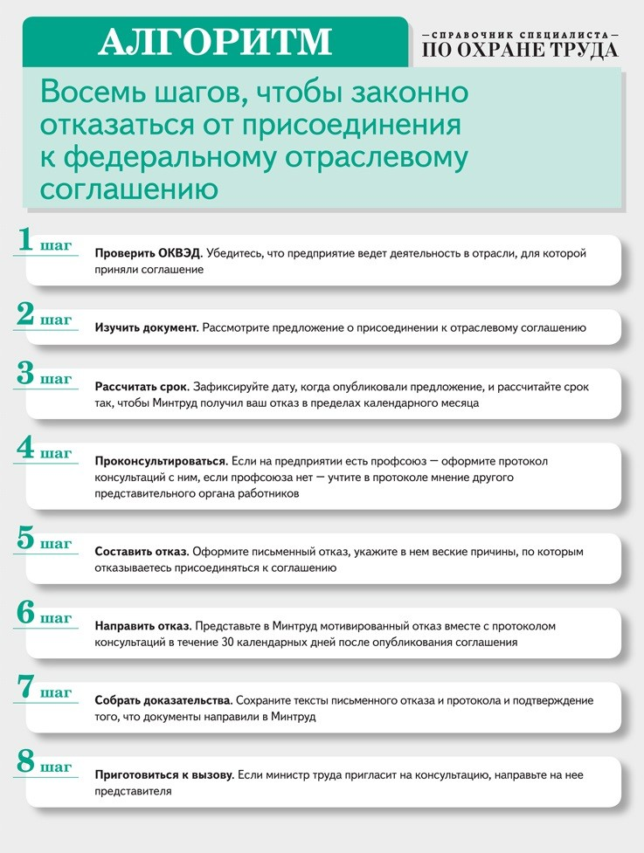

Что работодатель обязан приложить к мотивированному отказу присоединяться к отраслевому соглашению?

Документы, которые подтверждают причины отказа Протокол консультации с профсоюзом
Мнение работников

ОРГАНИЗАЦИЯ РАБОТЫ ПО ОХРАНЕ ТРУДА
МОТИВАЦИЯ СОТРУДНИКОВ

Сколько платят специалистам по охране труда: как расти в профессии и увеличить свой доход

Екатерина СИТЬКО, редакционный директор Актион Охрана труда

Редакция совместно с компанией HeadHunter подготовила анализ средних зарплат специалистов
и руководителей служб охраны труда за 2024 год, чтобы вам было проще ориентироваться на рынке труда и не прогадать с выбором работы. Рассказали, за какие знания и опыт готовы доплачивать работодатели, как прокачать необходимые навыки и презентовать их при поиске работы.

Сколько в среднем получают специалисты по ОТ
По данным компании HeadHunter, самые большие зарплаты в России у специалистов по охране труда строительных компаний. Меньше всего получают специалисты, занятые в благотворительности, искусстве, культуре и некоммерческих организациях (НКО). Как средняя зарплата зависит от отрасли, смотрите на диаграмме 1.

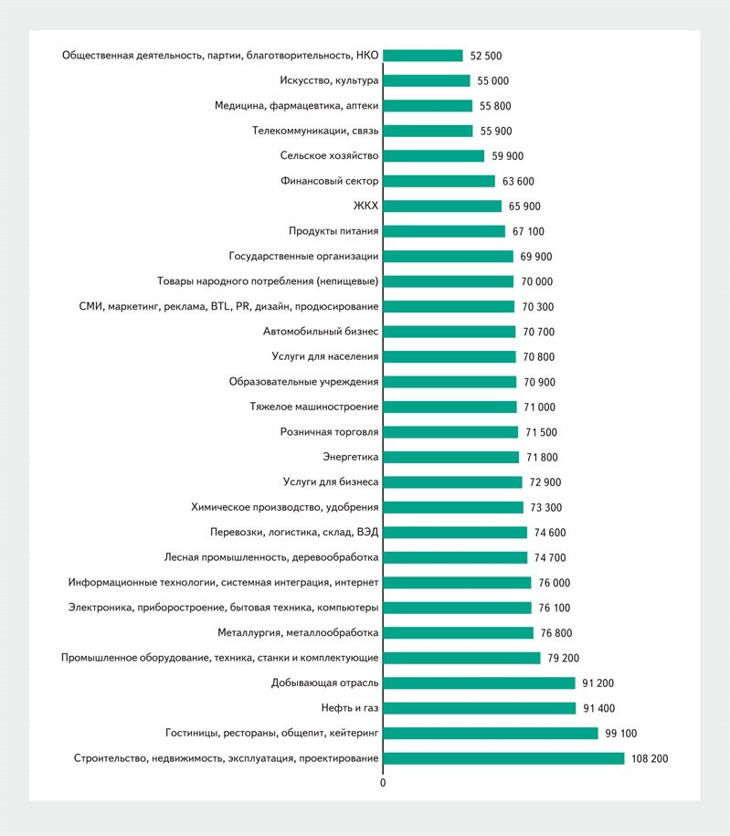
Диаграмма 1. Сколько получают специалисты по ОТ в разных отраслях

По статистике, величина зарплаты конкретных специалистов по охране труда и руководителей служб зависит от опыта в профессии. На диаграмме 2 смотрите среднюю зарплату специалистов по охране труда в 2024 году, а на диаграмме 3 — руководителей служб.

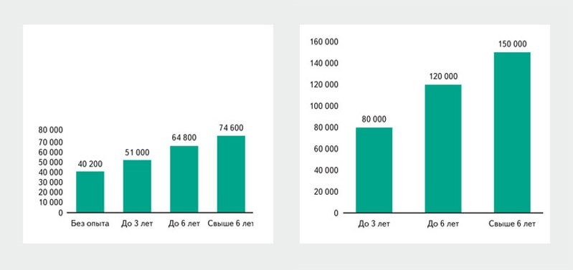
Диаграммы 2 и 3. Средняя зарплата специалистов по ОТ и руководителей службы ОТ

Зарплаты сильно зависят от того, в каком регионе находится компания или ее обособленные подразделения (рис. 1). Так, самые большие зарплаты у специалистов по охране труда на Крайнем Севере: Чукотке, в Магаданской области,
в Якутии и ЯНАО. Меньше всего готовы платить специалистам на Кавказе: в Чечне, Кабардино-Балкарской и Карачаево-Черкесской республиках. Средние зарплаты, например, в Волгоградской, Ярославской и Рязанской областях.

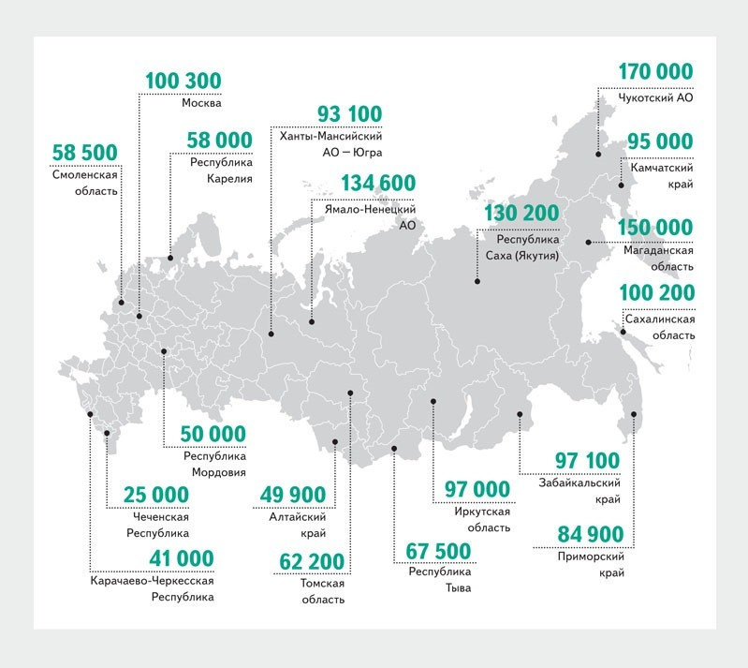
Рисунок 1. Сколько получают специалисты по охране труда в разных регионах

Кто получает максимальную зарплату
Специалисты HeadHunter рассказали, какие знания ценят на рынке и за какой опыт работодатели готовы доплачивать.
На максимальный заработок могут претендовать соискатели, которые больше 10 лет занимаются охраной труда и получили профессиональное образование по специальности «техносферная безопасность». Если по основному образованию специальность другая, работодатель часто попросит диплом о профпереподготовке.
Работодателям наиболее важен опыт расследования несчастных случаев, разработки программ по улучшению условий труда, организации инструктажей и обучения по ОТ. Также востребованы специалисты, которые успешно
взаимодействовали и проходили проверки от разных надзорных органов, например ГИТ. К сожалению, часто в вакансиях специалистов по ОТ встречаются навыки, которые косвенно относятся к их зоне ответственности.
К примеру, опыт проведения инструктажей на рабочем месте, разработка инструкций или организация безопасной эксплуатации оборудования.
Из личных качеств работодатели ценят активных, стрессоустойчивых специалистов по охране труда, которые готовы брать на себя ответственность за решение рабочих задач. Также не помешают навыки деловой переписки и подготовки отчетности.

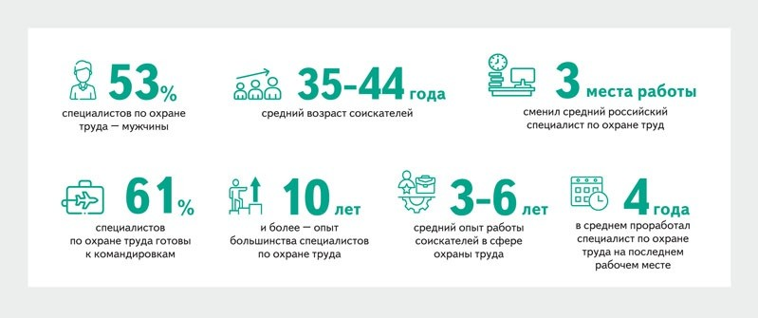
Рисунок 2. Портрет специалиста по ОТ в цифрах

Как прокачать навыки и показать их при поиске работы
На престижные должности с хорошей оплатой труда высокий конкурс, поэтому рекомендуем тщательно подготовить резюме, чтобы оно выделялось из общей массы. Адаптируйте резюме под вакансию, на которую откликаетесь.
Работодателю важен релевантный опыт работы за последние годы. Не стоит копировать однотипные блоки
и растягивать резюме на шесть страниц. Рекрутер должен увидеть общую картину вашей карьеры: какие роли
вы исполняли и каких результатов добивались. Не описывайте свой путь в деталях, резюме — не биография, а краткая выжимка из профессионального опыта, навыков и знаний, которые нужны конкретному работодателю и подходят под вакансию.
Перечисляйте функционал с прошлых мест работы не только по принципу, «что делал», но и отмечайте свои
достижения — «что сделал и с какой пользой для компании». Пользу работодатели оценивают с точки зрения прибыли для бизнеса или возможности оптимизировать расходы. Например, формулировка в резюме может выглядеть так:
«Внедрил в организации программу Near-miss, сформировал культуру осознанной безопасности, благодаря чему за пять лет количество тяжелых несчастных случаев сократилось на 85 процентов, легких — на 45».
Выгодно сформулируйте свои навыки, следите, чтобы они совпадали с запросом компании. Для этого прочитайте описания вакансий, которые вас интересуют, и отметьте, какие навыки нужны работодателям. Например, если
работодатель ищет руководителя отдела охраны труда, который поможет наладить работу по оценке рисков и снизить травматизм, его не очень впечатлит, что специалист на прошлом месте разработал стандартный комплект документов.

Обратите внимание
Укажите в резюме ссылки на социальные сети, если активно ведете аккаунт на профессиональную тему и отвечаете на вопросы коллег

Укажите в резюме документы об обучении, повышении квалификации и курсах в области охраны труда, чтобы подтвердить актуальность знаний и навыков. Рекрутеры отмечают кандидатов, которые развиваются по профилю.
Чтобы при поиске работы специалисты по ОТ смогли подтвердить уровень своей квалификации, Актион разработал
динамические паспорта навыков. Они опубликованы в сети Интернет по адресу profpasport.ru и доступны для просмотра всем работодателям. Поэтому обладатель паспорта навыков может скопировать ссылку на свой профиль и указать
ее в резюме. Так, рекрутер или руководитель службы ОТ удостоверятся, что специалист регулярно обучается и обладает актуальными знаниями и навыками для работы (рис. 3).

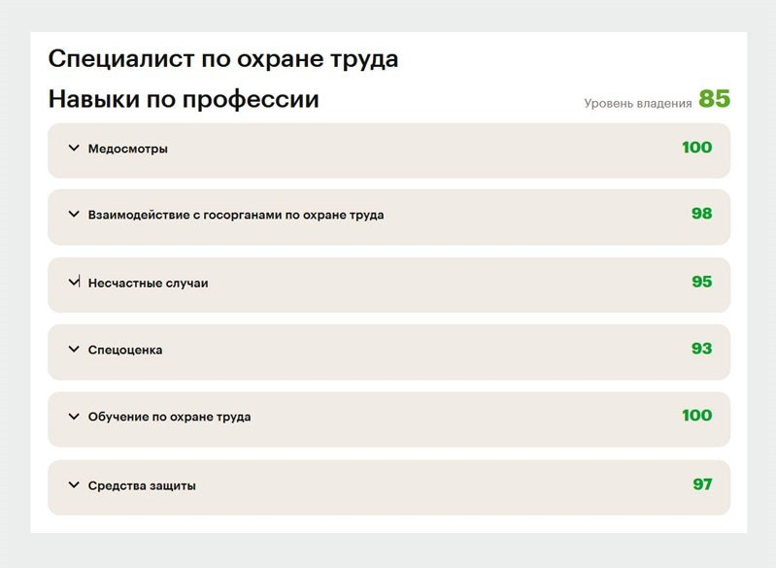
Рисунок 3. Как выглядит начало паспорта навыков специалиста по охране труда

Паспорт состоит из нескольких разделов с перечнями необходимых для работы навыков и уровнем знаний по ним
у конкретного специалиста. Если специалист по ОТ учится и повышает знания, его навыки растут. Когда происходят изменения, которые влияют на работу, навыки падают.
Динамичность паспортов помогает специалистам по ОТ вовремя прокачивать навыки и всегда быть в курсе последних изменений. По каждому навыку можно посмотреть, какие темы полезно изучить, чтобы прокачать знания (рис. 4).
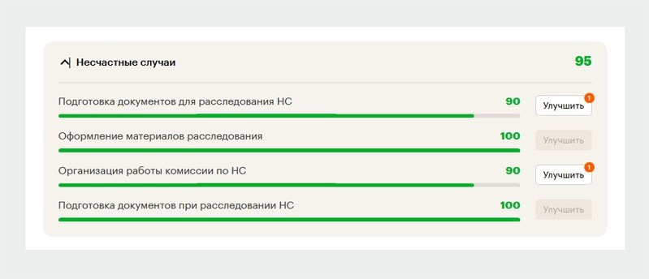
Рисунок 4. Как паспорт показывает необходимые для изучения темы

Глобальные изменения в законодательстве резко снижают уровень навыков, но платформа устроена так, что специалист не остается с этой проблемой наедине. Каждое изменение, которое повлияло на навык, он увидит в своем паспорте
и сможет пройти необходимое обучение (рис. 5).

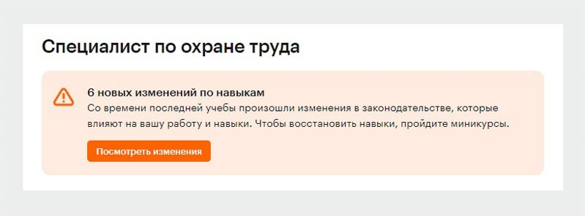
Рисунок 5. Как платформа сообщает специалисту по ОТ об изменениях

Паспорт навыков публикуют на доступной для всех интернет-странице, поэтому специалисты получают его только по собственному желанию, если подписывают согласие. Узнать подробности о паспорте навыков и оформить его для себя можно по ссылке.

НЕСЧАСТНЫЕ СЛУЧАИ И ПРОФЗАБОЛЕВАНИЯ
РАЗЪЯСНЯЕТ ИНСПЕКТОР

Ошибки, которые приведут к дополнительному
расследованию НС: разбор от представителя ГИТ
Александр БОРОДИХИН, заместитель руководителя ГИТ в Воронежской области по охране труда. Работает в ГИТ с 2013 года, обладатель звания
«Лучший государственный инспектор труда», участвует в системе Роструда в разработке/корректировке НПА

Заместитель руководителя ГИТ разобрал ошибки специалистов по ОТ, после которых инспектор инициирует дополнительное расследование НС и проведет его без участия комиссии. Узнаете, как действовать
правильно, чтобы расследовать легкий НС без последствий.

Ошибка 1. Лишают пострадавшего права участвовать в расследовании
В чем ошибаются. Не уведомляют пострадавшего о начале и не информируют о ходе расследования НС, а вручают уже утвержденный акт. Когда работник читает документ, замечает несоответствия и сообщает в ГИТ о том, что не согласен
с выводами комиссии. Инспектор выходит на дополнительное расследование по части 2 статьи 229.3 ТК, даже если
пострадавший подал жалобу не сразу.

Важно
Возьмите официальное заявление с пострадавшего, даже если он отказывается участвовать в расследовании

Как правильно. После НС сообщите пострадавшему или родственникам погибшего, что начинаете расследование,
но в состав комиссии их не включайте. Они вправе лично участвовать в процедуре: присутствовать при осмотре места

происшествия, задавать вопросы очевидцам, изучать материалы расследования (ч. 10 и 11 ст. 229 ТК, определение Конституционного суда от 17.11.2009 № 1517-О-О).
Представитель пострадавшего должен предоставить доверенность, чтобы участвовать в расследовании НС. Проверяйте дату, когда нотариус заверил документ. Также попросите представителя подтвердить свою личность паспортом, чтобы убедиться, что доверенность оформили на него.

Ошибка 2. Проводят поверхностное расследование НС
В чем ошибаются. Спешат завершить расследование НС и поэтому не соблюдают порядок из статьи 229.2 ТК. Никого не опрашивают, не оценивают действия пострадавшего, не разбираются в причинах происшествия. В результате составляют акт, содержимое которого противоречит фактическим обстоятельствам НС.
О том, что комиссия работодателя поверхностно расследовала НС, инспектор узнает из жалобы работника, которого не устроят результаты. Также представитель ГИТ может выявить нарушение, когда получит от медорганизации
извещение по форме № 59-нсп/у и запросит у работодателя пояснения по НС.
Как правильно. Подготовьте и изучите все материалы расследования, прежде чем делать выводы о причинах
происшествия и виновных лицах (ч. 3 ст. 229.2 ТК). Обязательно подробно опросите не только пострадавшего, но и всех очевидцев НС. Осмотрите место происшествия, изучите результаты СОУТ и оценки профрисков, при необходимости
организуйте проведение исследований и т. д. Такой подход поможет избежать ошибок в расследовании и правильно
квалифицировать НС.

Ошибка 3. Подделывают документы

Обратите внимание
Следственный комитет может назначить почерковедческую экспертизу, если инспектор ГИТ заподозрит подделку подписи

В чем ошибаются. После НС вносят правки в инструкции по ОТ, задним числом издают приказы, подделывают подписи и документы. Например, чтобы скрыть вину работодателя, в протоколе опроса указывают ложную информацию
и убеждают пострадавшего его подписать. Когда работник понимает, что его обманули, обращается в ГИТ.
Как правильно. Когда НС уже произошел, не вносите в документы информацию, которая может повлиять
на результаты расследования. Если об этом просит работодатель, объясните, что за служебный подлог привлекают к уголовной ответственности по статье 292 УК. Она предусматривает штраф, обязательные исправительные или
принудительные работы или арест на срок до двух лет.

Ошибка 4. Обвиняют работника без оснований
В чем ошибаются. Устанавливают грубую неосторожность пострадавшего, но не обосновывают ее причинно-
следственную связь. Например, обвиняют в нарушении правил охраны труда, а в акте о расследовании указывают высшую степень вины работника — сто процентов. В итоге СФР снижает размер ежемесячных страховых выплат
пострадавшему, поэтому он направляет жалобу в ГИТ (ст. 12, 14 Федерального закона от 24.07.1998 № 125-ФЗ, далее —
Закон № 125-ФЗ).

Важно
Пропишите в ЛНА порядок, по которому комиссия устанавливает грубую неосторожность и определяет степень вины пострадавшего

Как правильно. Внимательно проверьте все обстоятельства происшествия и уровень подготовки пострадавшего по охране труда, чтобы объективно установить связь между его действиями и травмой. Грубую неосторожность
рассматривают, только если оборудование исправно, работника ознакомили с результатами СОУТ и оценки профрисков, вовремя обучили, проверили знания, обеспечили СИЗ и т. д. Выводы комиссии согласуйте с представительным органом работников.

При расчете степени вины учитывайте характер деятельности, обстановку при НС, индивидуальные особенности пострадавшего и т. п. (п. 17 постановления Пленума Верховного суда от 26.01.2010 № 1). Проинформируйте работника о том, как определили степень вины и в каком порядке он будет получать страховые выплаты (ст. 17 Закона № 125-ФЗ). Процент укажите в акте о расследовании НС и в акте по форме Н-1 или Н-1ПС.

КОММЕНТАРИЙ РЕДАКЦИИ
Когда ГИТ инициирует дополнительное расследование, даже если комиссия не допустила ошибок в процедуре?
ГИТ инициирует дополнительное расследование несчастного случая, если один из членов комиссии работодателя не согласен с результатом и составил особое мнение. При легком НС документ сначала рассмотрит руководитель организации, и если решит обжаловать выводы комиссии, обратится в ГИТ или суд. При тяжелом или смертельном НС особое мнение рассмотрит руководитель ГИТ, так как нужно оценить действия инспектора.
Он решит, нужно ли дополнительно расследовать происшествие, и привлечет к процедуре другого инспектора.

НЕСЧАСТНЫЕ СЛУЧАИ И ПРОФЗАБОЛЕВАНИЯ
ОСОБЕННОСТИ РАССЛЕДОВАНИЯ

Поплатилась жизнью за переработку. Трагичная история о том, почему опасно нарушать режим труда и отдыха
На примере из практики ГИТ увидите, как нежелание работодателя организовать режим труда и отдыха по закону привел к смертельному НС. Только при дополнительном расследовании инспектору удалось установить реальную причину трагедии. Включите разбор в программу вводного инструктажа, чтобы убедить руководителей не допускать нарушения, а работников — не бояться отстаивать свои права.

Примечание
Чтобы не нарушать права пострадавшего и участников расследования при рассмотрении НС, мы скрыли все персональные данные, регион и название организации, а также фамилию инспектора ГИТ
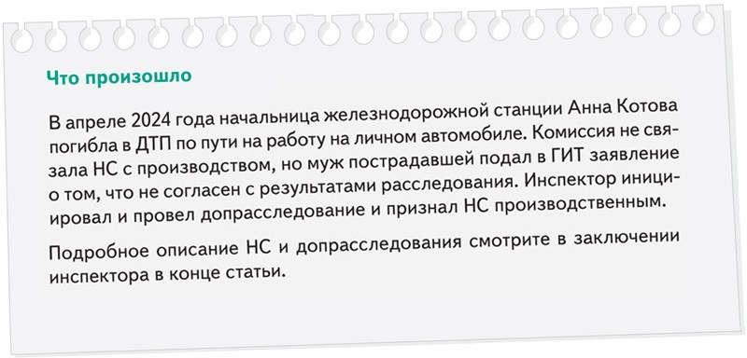

Почему инспектор переквалифицировал НС
120
часов —
максимальная продолжительность сверхурочной работы в год

При расследовании смертельного НС комиссия во главе с инспектором ГИТ установила, что Котова нарушила внутренний приказ. В нем работодатель запретил использовать личный автомобиль в рабочих целях. Большинством голосов
комиссия по расследованию НС признала случай непроизводственным, так как виновата в нем только сама
пострадавшая.
Когда инспектор проводил допрасследование, он запросил у работодателя табели учета рабочего времени, приказы
о сверхурочных, данные о перемещении служебного транспорта, а также опросил коллег Котовой. Так он установил, что работодатель регулярно привлекал пострадавшую к сверхурочной работе без ее письменного согласия. Так как
у Котовой есть дочь двух лет, ее нельзя привлекать без согласия к ночной работе (ст. 259 ТК).
Из опроса коллег Котовой инспектор выяснил, что она перерабатывала по 3–4 часа несколько дней подряд. При этом в табеле рабочего времени пострадавшей вместо 12 фактических часов указывали восемь. Котова несколько раз
сообщала работодателю о том, что переутомляется, но он игнорировал жалобы.

Как избежать подобных ситуаций

Важно
Работник вправе отказаться от переработок, если их не оформили документально (ст. 379 ТК)

Объясните работодателю, что нужно оформлять приказом каждую сверхурочную смену, а также запрашивать
у работников их письменное согласие. Продолжительность такой работы не должна превышать четырех часов в течение двух дней подряд.
Предложите руководству автоматизировать учет рабочего времени, например, с помощью электронно-пропускной системы. На входе и выходе с территории организации работники будут прикладывать электронную карту
к специальному экрану, а система — фиксировать точную дату и время начала и окончания работы.
Регулярно проводите оценку профрисков на рабочих местах. Усталость из-за возможных переработок и использование личного транспорта увеличивают вероятность наступления опасного события, например, ДТП, затягивания в подвижные части оборудования и т. д. Если в организации есть работники с ненормированным или посменным графиком работы,
пересмотрите уровни рисков.

Слушать:
Вы можете прослушать диалог с инспектором
Если диалог в не отображается, обновите страницу — нажмите F5 Ссылки на НПА: ч. 1 ст. 5.27.1 и ч. 1 ст. 5.27 КоАП

Диалог с инспектором ГИТ Образец заключения

Скачать:
Заключение инспектора ГИТ (шаблон формы № 7)
(вернуться в статью >>>)
Если заключение не отображается, обновите страницу — нажмите F5

НЕСЧАСТНЫЕ СЛУЧАИ И ПРОФЗАБОЛЕВАНИЯ

ВОПРОСЫ И ОТВЕТЫ

Укус осы, определение вида несчастного случая и квалификация происшествия

Определение вида НС
Роман Кондратьев, руководитель службы охраны труда
На производстве начало протекать оборудование, и струя жидкости попала работнику в глаз. Его начальник пошел искать причину и получил такую же травму. По справкам № 315/у степень тяжести легкая. Расследовать как
групповой НС или отдельно каждый случай?
Отвечает Любовь Груздева, заместитель начальника отдела — главный государственный инспектор труда в Московской области
Расследуйте каждый случай отдельно. Причина происшествий одна и та же, но время и обстоятельства событий разные, поэтому к групповому случаю происшествие не относится. Работник получил травму при выполнении своих трудовых обязанностей, а начальник — при попытке устранить причину.
В течение суток после несчастных случаев известите СФР (подп. 6 п. 2 ст. 17 Федерального закона от 24.07.1998
№ 125-ФЗ). Сформируйте отдельные комиссии, проведите опрос пострадавших и очевидцев, а также осмотр места происшествия. Далее установите основные, сопутствующие причины несчастных случаев и лиц, которые допустили нарушения нормативных требований охраны труда (ч. 5 ст. 229.2, ч. 4 ст. 230 ТК). После оформите отдельные акты по каждому происшествию.

Квалификация происшествия
Тимур Хайруллин, специалист по охране труда
Работник цеха по переработке радиоактивных материалов выполнял плановую замену оборудования. В процессе
произошел сбой системы, и он получил высокую дозу радиации, из-за которой возникла лучевая болезнь. Это НС или профзаболевание?
Отвечает Любовь Груздева, заместитель начальника отдела — главный государственный инспектор труда в Московской области
Расследуйте происшествие как НС, если лучевая болезнь возникла в результате единичного инцидента — сбоя системы. Причиной в этом случае является превышение гигиенических нормативов, при которых пострадавший не должен работать.

Укус осы
Мария Свиридова, специалист по охране труда
Офисного работника укусила оса, когда он шел по территории предприятия к парковке. Это привело к острой
аллергической реакции и утрате трудоспособности. Как расследовать НС, если виновных нет и предотвратить его было невозможно?
Отвечает Любовь Груздева, заместитель начальника отдела — главный государственный инспектор труда в Московской области
Расследуйте НС в общем порядке (ст. 227 ТК). Случай свяжите с производством, так как пострадавшего укусила оса на территории организации в рабочее время. Ответственных лиц за происшествие не указывайте.

СРЕДСТВА ИНДИВИДУАЛЬНОЙ ЗАЩИТЫ
ВЫБОР СИЗ

Не нашли в ЕТН опасность или опасное событие: как правильно обеспечить работников СИЗ
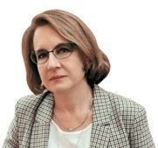
Татьяна ПИЛИПЕНКО, заместитель генерального директора по вопросам стандартизации и технического регулирования ГК «Восток-Сервис»

Участник группы разработки ЕТН объяснила, как действовать, если не нашли опасность или опасное событие в новых нормах выдачи СИЗ. Используйте разъяснения, чтобы исправить возможные ошибки
в локальных документах и правильно обеспечить защиту работников. Ускорить процесс поможет сервис.

Как обосновать выдачу СИЗ по опасностям и опасным событиям, которых нет в ЕТН
В приложении № 2 ЕТН есть пункты, которые позволяют обосновать выдачу СИЗ по отсутствующим в перечне опасностям или опасным событиям (рисунок). В них используют общие формулировки «другие опасности» и «другие опасные события» и уточняют, с чем они связаны. Например, с затягиванием работника в механизмы и агрегаты,
с недостатком кислорода в воздухе рабочей зоны и др.
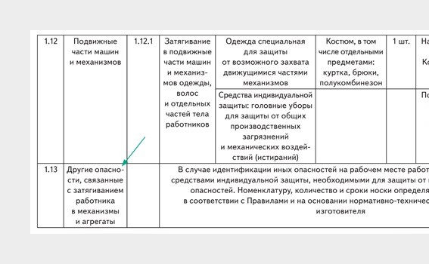
Фрагмент приложения № 2 ЕТН с пунктом «другие опасности»

По характеру опасности или опасного события, которое не нашли в ЕТН, сможете правильно определить, каким пунктом обосновать выдачу СИЗ в Нормах. Чтобы сэкономить время на поиске подходящего пункта, используйте сервис.
Пункты «другие опасности» и «другие опасные события» — дополнительные инструменты для обеспечения работников СИЗ. Используйте их только при необходимости, когда полностью сверили результаты оценки профрисков
на предприятии с приложением № 2 ЕТН и не нашли точное наименование идентифицированной на вашем предприятии
опасности или опасного события.

Как определить перечень СИЗ
30
пунктов
с «другими опасностями» и «другими опасными событиями» содержит приложение № 2 ЕТН

Для защиты от «других опасностей» и «других опасных событий» работодатель вправе включать в Нормы только СИЗ из приложения № 2 ЕТН. Требования к обязательным средствам защиты из графы 5 устанавливает ТР ТС 019/2011,
к дополнительным из графы 9 — другие технические регламенты или ГОСТ о добровольной сертификации. Когда
заполняете Нормы выдачи, ориентируйтесь на список СИЗ из пункта с похожей опасностью или опасным событием, так как наименование идентифицированной вами может отличаться лишь обстоятельствами или травмирующим материалом.

Пример
Выбор СИЗ для защиты от опасности, которой нет в ЕТН
Комиссия провела оценку профрисков на предприятии и выявила на одном из рабочих мест риск удара обломком кирпича при демонтаже конструкции. В пункте 1.6 приложения № 2 ЕТН нашли опасность «осколки оборудования, деталей, инструмента, стекла», но наименования подходящего строительного материала в нем нет.
Поэтому в Нормах члены комиссии указали пункт 1.9 приложения № 2 ЕТН — «другие опасности, связанные с получением работником удара», но список СИЗ взяли из пункта 1.6.

Важно
Исключайте дублирование, когда формируете Нормы выдачи СИЗ от «других опасностей» и «других опасных событий»

Когда СИЗ из ЕТН неэффективны, работника могут защитить средства из других НПА, в том числе и отраслевых. Поэтому прежде чем выбирать СИЗ из ЕТН, оцените:
способны ли они защитить работника от идентифицированной опасности или опасного события;
относится ли их область применения к идентифицированной опасности и опасному событию.

Пример
Выбор средств защиты из ЕТН и других НПА Выдача средств защиты из ЕТН:
Должность и место работы — зоотехник в зоопарке
Опасное событие — порезы и царапины от когтей животного
Средства защиты — перчатки от механических воздействий (проколов, порезов)
Выдача средств защиты по постановлению Правительства от 30.06.2010 № 491:
Должность и место работы — государственный инспектор по охране территории государственного природного заповедника
Опасное событие — нападение дикого животного
Средства защиты — охотничье оружие с нарезным стволом

Какое количество и нормативный срок эксплуатации установить

Статья в тему
Средства защиты для ИТР: как использовать ЕТН и не переплачивать

Количество и сроки нормативной эксплуатации СИЗ от «других опасностей» и «других опасных событий» найдете
в пунктах, из которых брали их наименования. Например, если в Нормах выдачи ссылаетесь на пункт 1.9 приложения
№ 2 ЕТН, но список СИЗ заполняете по пункту 1.6, возьмите из него и всю информацию о нормах выдачи.

В установленных ЕТН случаях используйте документацию на СИЗ от изготовителя, чтобы правильно установить сроки нормативной эксплуатации.

Какой технический регламент устанавливает единые обязательные требования к СИЗ?

ТР ТС 017/2011 ТР ТС 019/2011 ТР ТС 032/2013

СРЕДСТВА ИНДИВИДУАЛЬНОЙ ЗАЩИТЫ
УЧЕТ СИЗ

Дозаторы для дерматологических СИЗ: эффективная защита кожи и экономия денег

Вячеслав ПАЧИН, руководитель службы ОТ ООС ПБ ГК «Агропромкомплектация»

Руководитель службы ОТ крупного предприятия рассказал, как оптимизировать процедуру выдачи ДСИЗ и смывающих средств с помощью дозаторов. По таблице с плюсами и минусами решите, применять ли устройства в своей организации. Разберетесь, как разместить дозаторы и организовать учет выдачи ДСИЗ. Какие особенности учитывать при подборе средств защиты, узнаете из комментария эксперта.

Как решили использовать дозаторы
Затраты на ДСИЗ и смывающие средства ежегодно превышали запланированный бюджет, поэтому руководство поставило задачу службе ОТ сократить их. Изучили варианты и решили выдавать средства через дозаторы. Плюсы и минусы, которые выявили при организации процедуры, смотрите в таблице.
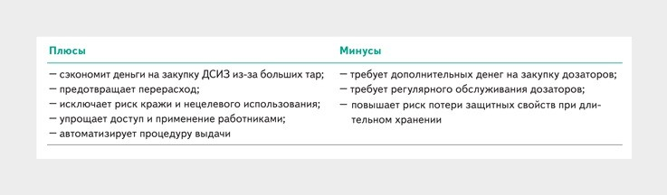
Плюсы и минусы выдачи ДСИЗ через дозаторы

Используем в организации два типа дозаторов: механические и автоматические. Первые работают без электричества и активируются нажатием. Они дешевле автоматических и их можно устанавливать на участках, где нет возможности провести электричество. Автоматические дозаторы — бесконтактные, работают на датчике движения и снижают риск

перекрестного загрязнения. Их устанавливаем в санитарно-бытовых помещениях, в которых есть возможность подключения к электрической сети.

Как организовали выдачу

Обратите внимание
Сроки использования ДСИЗ и смывающих средств считайте со дня их выдачи с учетом срока годности от производителя

В приказе компании зафиксировали, какие типы ДСИЗ выдаем и где размещаем дозаторы. Также указали в документе ответственных за контроль выдачи, пополнение и ремонт дозаторов.
Дозаторы с дерматологическими и смывающими СИЗ размещаем в местах, где есть риск контакта с вредными веществами или существуют строгие гигиенические нормы. К ним относят:
санитарно-бытовые помещения;
рабочие места, где требуется частая очистка кожи;
раздевалки и комнаты отдыха.
На рабочих местах, на которых требуется частая очистка кожи, установили автоматические дозаторы
с дерматологическими СИЗ очищающего типа. В раздевалках и комнатах отдыха поставили дозаторы со средствами защиты для восстановления кожи работников после смены. ДСИЗ фиксируем в личных карточках учета выдачи ежемесячно с подписями работников (п. 47 Правил, утв. приказом Минтруда от 29.10.2021 № 766н). В графе «Лично/ дозатор» указываем дозатор.
В санитарно-бытовых помещениях установили дозаторы со смывающими средствами. Их закон разрешает не вносить в личную карточку учета выдачи СИЗ (п. 37 Правил № 766н).
Для работников на стендах размещаем информационные плакаты и памятки по правильному применению
дерматологических СИЗ, показываем ролики на корпоративном телевидении. Это повышает культуру безопасности на предприятии и снижает вероятность ошибок при использовании средств. Также обучаем порядку прохода
в производственные помещения, чтобы ознакомить работников с требованиями санитарии, в том числе по применению
ДСИЗ.

Как контролируем и ведем учет
Контролирует применение необходимых ДСИЗ работниками охрана по видеонаблюдению в зонах контрольно-
пропускных пунктов, где установили дозаторы. На территории заводов организовали автоматизированные санитарные пропускные пункты. Работники заходят в помещение санитарного шлюза, где моют руки с использованием ДСИЗ. После они переходят на санитарный пост, в котором стоят дозаторы со специальными отверстиями. Работники вставляют
в него руки, и в устройстве срабатывает датчик, который запускает распыление дезинфицирующего состава. После процедуры открывается турникет в цех.
Своевременное пополнение ДСИЗ в дозаторах контролируют специалисты АХО на предприятиях и в филиалах. Также они ведут документацию, заполняют личные карточки учета и проверяют исправность дозаторов.
Дерматологические СИЗ выдаем структурным подразделениям на основании данных о численности работников
и их графиков работы, которые ведем вручную в таблице Excel. Недавно запустили электронную систему на базе 1С. В ней ведем учет выдачи спецодежды и СИЗ. В этом году планируем ее расширить и добавить учет дерматологических и смывающих средств.


КОММЕНТАРИЙ ЭКСПЕРТА
Как выбрать дерматологические СИЗ
При подборе дерматологических СИЗ важно учитывать индивидуальные особенности работников. К ним относится склонность к кожным заболеваниям или аллергическим реакциям, которые могут возникать при применении средств защиты. Для снижения рисков проводите с работниками инструктажи, на которых расскажете
об обязательной проверке состояния кожи рук во время использования ДСИЗ.
При периодических медосмотрах работников предусмотрите, чтобы врач-дерматолог уделил особое внимание оценке состояния кожных покровов. Эти данные помогут корректно подобрать производителей и состав ДСИЗ.
Григорий Ваганов, директор Департамента по охране труда,
промышленной и экологической безопасности АО «ЦАСЭО» (ЭКОСПАС)

Памятка

Скачать:
Памятка

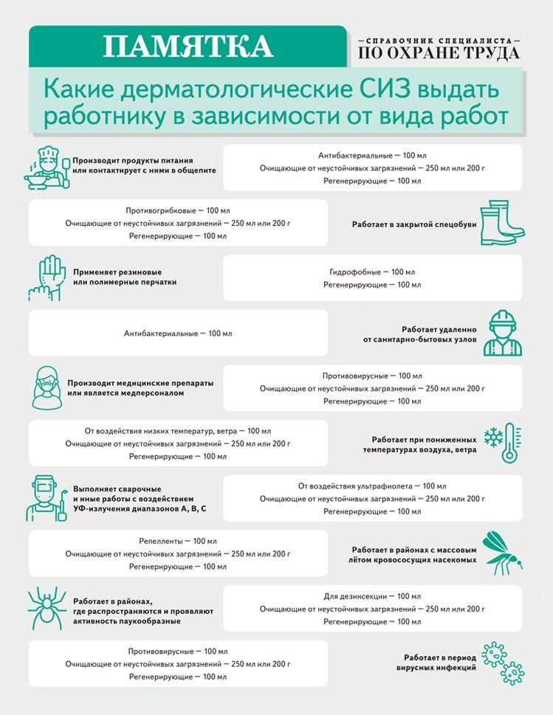

СРЕДСТВА ИНДИВИДУАЛЬНОЙ ЗАЩИТЫ
ВОПРОСЫ И ОТВЕТЫ

Защита от нетоксичной пыли, выбор шкафчика для хранения СИЗ и поиск компании по их утилизации

Выбор шкафчика для хранения СИЗ
Тимофей Селимов, специалист по охране труда
Наша организация переезжает на новый адрес и начала подготовку помещений для хранения средств индивидуальной защиты. Что учесть при выборе гардеробных шкафчиков и достаточно ли одного на работника?
Отвечает Илья Тянтов, заместитель главного редактора журнала «Справочник специалиста по охране труда» Гардеробная — санитарно-бытовое помещение, поэтому при его организации соблюдайте санитарно-
эпидемиологические требования из СП 2.2.3670-20. К гардеробным шкафчикам единственное требование — работодатель должен предусмотреть возможность раздельного хранения рабочей и личной одежды (п. 8.4 СП 2.2.3670-20). Поэтому выбирайте те, у которых не менее двух секций внутри отделения, и тогда одного шкафчика на работника будет достаточно. О необходимости раздельно хранить рабочую и личную одежду расскажите работникам
на инструктаже.
Работодатель не обязан, но вправе закупать гардеробные шкафчики с дополнительными секциями. Обычно они
находятся в верхней и нижней частях конструкции. В дополнительных секциях работники смогут хранить головные уборы, например, каску или сварочную балаклаву, а также обувь.

Защита от нетоксичной пыли
Светлана Ветлицкая, специалист по охране труда
По ЕТН планируем обеспечить работника спецодеждой для защиты от нетоксичной пыли. Можно ли закупить любой пылезащитный костюм?
Отвечает Илья Тянтов, заместитель главного редактора журнала «Справочник специалиста по охране труда»
Закупайте костюм с подходящим для конкретных условий труда классом защиты. Чтобы правильно его определить, воспользуйтесь ГОСТ Р 12.4.289-2013. В нем установили зависимость класса защиты от запыленности воздуха
по результатам СОУТ. Например, при запыленности до 30 мг/м3 достаточно пылезащитного костюма первого класса.

Перевод противошумных вкладышей в дежурные
Алексей Ливанов, специалист по охране труда
Можно ли обеспечить рабочее место или объект дежурными противошумными вкладышами?
Отвечает Илья Тянтов, заместитель главного редактора журнала «Справочник специалиста по охране труда»
Нет, противошумные вкладыши нельзя использовать в качестве дежурных, иначе нарушите санитарно-гигиенические требования. Средства защиты, для которых это допустимо, перечислили в пункте 30 Правил обеспечения СИЗ (утв. приказом Минтруда от 29.10.2021 № 766н).

Поиск компании для утилизации СИЗ
Сергей Губов, специалист по охране труда
Работодатель поручил найти компанию по обращению с отходами, чтобы утилизировать СИЗ, которые вывели из эксплуатации. Достаточно ли в лицензии подрядчика отметки о праве осуществлять деятельность по сбору и обработке отходов?
Отвечает Илья Тянтов, заместитель главного редактора журнала «Справочник специалиста по охране труда»
Отметки о праве собирать и обрабатывать отходы достаточно, если транспортировать их до места утилизации
планируете с помощью другой компании или самостоятельно. Но заранее уведомьте работодателя о дополнительных расходах. Объясните, что придется выполнить обязательные требования, если транспортировать списанные СИЗ самостоятельно. Например, получить лицензию на перевозку опасных грузов при их наличии. Поэтому удобнее выбрать компанию, у которой есть право осуществлять полный цикл: собирать, транспортировать и обрабатывать отходы.

КОМПЕНСАЦИИ И ЛЬГОТЫ
ЛЕЧЕБНО-ПРОФИЛАКТИЧЕСКОЕ ПИТАНИЕ

Как без нарушений заменить молоко на кисель всем
вредникам: карточки и разъяснения представителя Роструда

Олег ШЕСТАКОВ, начальник отдела надзора и контроля в сфере охраны труда Роструда

В статье представитель Роструда объяснил, почему выдавать кисель вместо молока можно не только
вредникам, которые контактируют с неорганическими соединениями цветных металлов. Узнаете, какие
требования закона работодатели часто понимают неправильно и поэтому ошибаются. Проверите документы на кисель по комментарию эксперта-руководителя органа по сертификации, а также определите список всех необходимых продуктов для работника по карточкам.

Какие требования вызывают споры

Важно
Контакт с неорганическими соединениями алюминия, кальция и магния не учитывают, когда обеспечивают вредника молоком или равноценными пищевыми продуктами (абз. 1, 3 п. 5 Приказа № 291н)

В законе кисель упоминают только в требованиях к замене молока вредникам, которые контактируют с неорганическими соединениями цветных металлов, поэтому работодатели сомневаются, можно ли выдавать продукт в других случаях
(п. 5 приказа Минтруда от 12.05.2022 № 291н, далее — Приказ № 291н). Но в НПА лишь уточняют, что в составе киселя
конкретным работникам удобно выдавать пектин, который выводит из организма тяжелые металлы. Когда вредник не контактирует с ними, работодатель вправе заменить молоко киселем или другим пищевым продуктом лечебно-профилактического питания без пектина по установленным нормам (табл. 1 Приказа № 291н).
Периодический контакт вредника с неорганическими соединениями цветных металлов обязывает обеспечивать его молоком и дополнительно 2 г пектина, но не каждую рабочую смену. Часто формулировку «в дни фактической занятости» из НПА понимают неправильно и поэтому выдают необходимый элемент постоянно. Чтобы соблюсти
требование закона, достаточно обеспечивать вредника пектином только в дни, когда он контактирует с неорганическими соединениями цветных металлов.

Пример
Работник устроился в организацию по двум договорам: на 0,9 ставки — слесарем и 0,1 — электрогазосварщиком.
Сварочные работы он выполняет один раз в месяц и при этом контактирует с неорганическими соединениями
цветных металлов. Работодатель учел это и поэтому каждую смену выдает работнику молоко, а в день сварочных работ — еще и кисель с 2 г пектина.

Какие документы проверить, прежде чем выдавать кисель

Обратите внимание
Молоко и равноценные продукты не выдают тем, кто бесплатно получает лечебно-профилактическое питание по отдельным видам работ (п. 11 Приказа № 291н)

Заявление работника о замене молока на равноценный пищевой продукт — обязательный документ, без которого процедура незаконна. Исключение — работник производит или перерабатывает антибиотики (п. 8 Приказа № 291н). Форму заявления в НПА не установили, поэтому при необходимости используйте образец. Если в организации функционирует представительный орган работников, его мнение нужно учесть в порядке из статьи 372 ТК.
Приказ о замене молока на равноценный пищевой продукт издают после того, как получили заявление от работника. В документе указывают, кому и какой продукт нужно выдавать вместо молока, а также с какой даты. Утвержденной формы приказа нет, поэтому забирайте готовый образец.

КОММЕНТАРИЙ ГИТ
Как инспектор ГИТ проверит, что работодатель правильно обеспечивает вредников молоком или другими равноценными пищевыми продуктами?
При проверке правильности обеспечения вредников молоком или другими равноценными пищевыми продуктами по Приказу № 291н инспектор запросит и проанализирует пакет документов:
- трудовые договоры работников с вредными условиями труда;
- правила внутреннего трудового распорядка;
- табель работы;
- ЛНА с порядком выдачи молока или других равноценных пищевых продуктов;
- ЛНА, в котором фиксируют выдачу молока или других равноценных пищевых продуктов;
- документы, которые подтверждают приобретение молока и его движение.
Любовь ГРУЗДЕВА, главный государственный инспектор труда
в Московской области, заместитель начальника отдела

Свидетельство о государственной регистрации подтверждает, что пищевой продукт соответствует обязательным санитарным и гигиеническим нормам (п. 9 Приказа № 291н). Запросите у поставщика документ и храните его, пока выдаете кисель вместо молока. При необходимости инспектор ГИТ может проверить свидетельство, чтобы убедиться в законности процедуры замены.

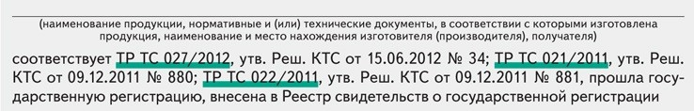
КОММЕНТАРИЙ ЭКСПЕРТА
Как проверить свидетельство государственной регистрации на кисель, который планируете выдавать вредникам?
Наличие действующего свидетельства о государственной регистрации проверьте в реестре на официальном сайте Роспотребнадзора по ссылке. Также вне зависимости от того, с пектином продукт или нет, в документе должны быть отметки о соответствии трем техническим регламентам:
- ТР ТС 027/2012 «О безопасности отдельных видов специализированной пищевой продукции, в том числе диетического лечебного и диетического профилактического питания»;
- ТР ТС 021/2011 «О безопасности пищевой продукции»;
- ТР ТС 022/2011 «Пищевая продукция в части ее маркировки».
Особое внимание обратите на отметку о соответствии техническому регламенту ТР ТС 027/2012, ведь именно она
означает, что кисель относится к пищевым продуктам ЛПП.
Надежда СХОДЦЕВА, эксперт-руководитель органа
по сертификации ГЭАЦ «СОЭКС» АНО «СОЮЗЭКСПЕРТИЗА» ТПП РФ

Карточки

Скачать:
Карточки с продуктами для вредника (вернуться в начало статьи >>>)
Если карточки не отображаются, обновите страницу — нажмите F5

КОМПЕНСАЦИИ И ЛЬГОТЫ
ВОПРОСЫ И ОТВЕТЫ

Дополнительная выдача ЛПП, замена молока при работе с антибиотиками и накапливание дней допотпуска

Дополнительная выдача ЛПП
Алишер Патрушев, специалист по охране труда
Работники нашего предприятия получают минимальную норму лечебно-профилактического питания (далее — ЛПП). При этом некоторым из них работодатель увеличил продолжительность ежедневной работы. Можно ли для таких работников

организовать дополнительную выдачу ЛПП?
Отвечает Илья Тянтов, заместитель главного редактора журнала «Справочник специалиста по охране труда»
Да, можно. Закон разрешает устанавливать дополнительное ЛПП работникам, которые трудятся во вредных или опасных условиях труда, если им увеличивают время смены (абз. 2 п. 7 Норм выдачи ЛПП из приложения 3 к приказу Минтруда от 16.05.2022 № 298н).
Льготу предоставляют в обеденный перерыв и только в случае, если работодатель предусмотрел ее в отраслевом или межотраслевом соглашении и коллективном договоре.
Работодатель, который планирует увеличить время работы вредника, сначала утверждает норму в отраслевом или межотраслевом соглашении и коллективном договоре. Затем получает письменное согласие от работника и оформляет дополнительное соглашение к трудовому договору. При этом сохраняет предельное количество часов работы в неделю (ч. 1–2 ст. 92, ст. 94 ТК).

Накапливание дней дополнительного отпуска
Леонид Орленко, специалист по охране труда
Может ли работник с классом условий труда 3.2 накапливать дни минимального ежегодного допотпуска?
Отвечает Илья Тянтов, заместитель главного редактора журнала «Справочник специалиста по охране труда»
Нельзя накапливать или заменять компенсацией семь дней минимального ежегодного отпуска. В эти дни работник с вредными или опасными условиями труда должен фактически отдыхать от работы.

Замена молока при работе с антибиотиками
Галина Семицветова, специалист по охране труда
На заводе медпрепаратов есть работники, которые перерабатывают антибиотики, и по закону вместо молока им можно выдавать кисломолочные продукты. Нужно ли официально оформлять замену?
Отвечает Илья Тянтов, заместитель главного редактора журнала «Справочник специалиста по охране труда»
Нет, заявление на замену молока таким работникам писать не нужно. Тем, кто производит или перерабатывает антибиотики, по умолчанию вместо молока выдают кисломолочные продукты с пробиотиками или колибактерин на основе цельного молока (п. 6 приказа Минтруда от 12.05.2022 № 291н). Согласовывать этот вопрос
с представительным органом работников и фиксировать замену в локальном документе не обязательно.

КОМПЕНСАЦИИ И ЛЬГОТЫ
ТЕСТ

Вопросы из ЕИСОТ, чтобы проверить знания по теме
«Компенсации и льготы»
Проанализировали вопросы из системы тестирования ЕИСОТ и отобрали восемь затруднительных по теме
«Компенсации и льготы». Проверьте свои знания и улучшите подготовку к экзамену на платформе Минтруда. В тесте сохранили оригинальную орфографию и пунктуацию авторов.

Имеет ли право работник на гарантии и компенсации, если по результатам
1
производственного контроля на его рабочем месте превышение ПДК вредных веществ?

А. Имеет право только на получение молока и оплату труда в повышенном размере Б. Да, работник имеет право
В. Право на получение гарантий и компенсаций подтверждается результатами специальной оценки условий труда
Правильный ответ: В. Обоснование: часть 1 статьи 216 ТК

Повышенные или дополнительные гарантии и компенсации работникам, занятым на работах с вредными и (или) опасными условиями труда, могут устанавливаться:
2

А. Коллективным договором по согласованию с комиссией по проведению специальной оценки условий труда

Б. Коллективным договором, локальным нормативным актом с учетом финансово-экономического положения работодателя

В. Локальным нормативным актом по согласованию с государственным инспектором труда и органами исполнительной власти субъекта Российской Федерации в области охраны труда
Правильный ответ: Б. Обоснование: часть 3 статьи 216 ТК

В случае причинения вреда жизни и здоровью работника при исполнении им трудовых обязанностей возмещение указанного вреда осуществляется в рамках:
3

А. Обязательного социального страхования от несчастных случаев на производстве и профессиональных заболеваний

Б. Личного страхования здоровья работника

В. Выплат гарантий и компенсаций, установленных по результатам специальной оценки условий труда
Правильный ответ: А.
Обоснование: часть 8 статьи 216.1 ТК

Допускается ли замена выдачи работникам по установленным нормам молока или других равноценных пищевых продуктов компенсационной выплатой? Выберите один наиболее полный вариант ответа:
4

А. Не допускается

Б. Допускается по письменным заявлениям работников

В. Допускается по письменным заявлениям работников в размере, эквивалентном стоимости молока или других равноценных пищевых продуктов, если это предусмотрено коллективным договором

Г. Допускается по письменным заявлениям работников в размере, эквивалентном стоимости молока или других равноценных пищевых продуктов, если это предусмотрено коллективным договором и (или) трудовым договором
Правильный ответ: Г.
Обоснование: часть 1 статьи 222 ТК

Какая продолжительность рабочего времени устанавливается для работников, условия труда на рабочих местах которых по результатам специальной оценки условий труда
5
отнесены к вредным условиям труда 3 или 4 степени или опасным условиям труда?

А. Не более 24 часов в неделю Б. Не более 35 часов в неделю В. Не более 30 часов в неделю Г. Не более 36 часов в неделю
Правильный ответ: Г. Обоснование: часть 1 статьи 92 ТК

Какой минимальный размер повышенной оплаты труда должен устанавливаться работникам, занятым на работах с вредными и (или) опасными условиями труда?
6

А. 8 процентов тарифной ставки (оклада), установленной для различных видов работ с нормальными условиями труда

Б. 4 процента тарифной ставки (оклада), установленной для различных видов работ с нормальными условиями труда

В. 12 процентов тарифной ставки (оклада), установленной для различных видов работ с нормальными условиями труда

Г. Исходя из фактической продолжительности работы в вышеуказанных условиях
Правильный ответ: Б. Обоснование: часть 2 статьи 147 ТК

Кому и при каких условиях предоставляется бесплатно по установленным нормам лечебно-профилактическое питание?
7

А. Работникам и лицам, выполняющим работы на основании договора гражданско-правового характера, на работах с вредными условиями труда

Б. Работникам при выполнении отдельных видов работ

В. Работникам, занятым на работах с особо вредными условиями труда Г. Работникам, направленным на санаторно-курортное лечение
Правильный ответ: Б. Обоснование: часть 2 статьи 222 ТК

Какова минимальная продолжительность предоставляемого ежегодного дополнительного оплачиваемого отпуска работникам, условия труда на рабочих местах которых
8
по результатам специальной оценки условий труда отнесены к вредным условиям труда 2,
3 или 4 степени либо опасным условиям труда?

А. 7 календарных дней Б. 7 рабочих дней
В. 0 календарных дней

Г. Две недели
Правильный ответ: А. Обоснование: часть 2 статьи 117 ТК

ЭКОЛОГИЧЕСКАЯ БЕЗОПАСНОСТЬ
ОРГАНИЗАЦИЯ РАБОТЫ

Экосбор: как рассчитать в 2025 году

Людмила ЕРОШКИНА, главный редактор Системы Экология

В статье узнаете, как в 2025 году уплатить экосбор импортерам при ввозе товаров и упаковок в Россию.
Разберетесь, по каким формулам, ставкам и нормативам рассчитывать экосбор при ввозе товаров и по итогам года. Подготовили наглядную таблицу, с которой не запутаетесь в новых требованиях.

Кто должен оплачивать экосбор
Экосбор платят организации и предприниматели, которые производят товары и упаковку или импортируют их из других стран. Его нужно платить, если одновременно соблюдают три условия:
- товары и упаковку ввозят в Россию или производят для реализации в России;
- товары и упаковку включили в специальный перечень;
- не достигли норматив утилизации товаров и упаковки.
С 1 сентября 2024 года импортеры товаров и упаковок, которые попали под эксперимент, рассчитывают и вносят
экосбор в момент ввоза на территорию страны (постановление Правительства от 01.06.2024 № 750). Производители и импортеры за отчетный 2024 год отвечают и за товары, и за упаковку, даже если самих товаров в перечне нет.
Экосбор за многооборотную упаковку и тару платят ее производители.
До 15 апреля 2025 года оплатить экосбор необходимо за два года производства или импорта продукции — за 2023 и 2024 годы (п. 2 ст. 24.5 Федерального закона от 24.06.1998 № 89-ФЗ, далее — Закон № 89-ФЗ; п. 2 Порядка, утв. постановлением Правительства от 08.10.2015 № 1073, далее — Порядок № 1073). Если последний день для уплаты выпадает на выходной, экосбор оплатите заранее. Порядок переноса сроков на следующий рабочий день в данном случае применять нельзя (п. 3 ст. 2 ГК).
Кроме уплаты экосбора, до 15 апреля нужно сдать расчет экосбора. Его сдают в то же подразделение Росприроднадзора, в котором оплачивают экосбор.

КОММЕНТАРИЙ РЕДАКЦИИ
Кто платит экосбор за товары и упаковку по итогам 2024 года
По товарам и упаковке, которые первично реализовали в России с 1 января 2023 года по 31 декабря 2023 года, экосбор и отчеты подают производители товаров в упаковке (п. 15 ст. 7 Федерального закона от 04.08.2023
№ 451-ФЗ). Акты утилизации в этом случае принимают по старой форме. Утилизацию по этим нормативам можно
выполнять самостоятельно (письмо Минприроды от 06.03.2024 № 25-47/9317).
По товарам и упаковке, которые произвели в 2024 году, экосбор за упаковку платят ее производители,
за товары — их производители (ст. 24.2–24.5 Закона № 89-ФЗ). В этом случае акты утилизации принимают по новой форме. Выполнять самостоятельную утилизацию по этим нормативам может только организация, которую включили в реестр Росприроднадзора.

Откуда брать данные для расчета
Для расчета экосбора нужна информация о количестве товаров и упаковки, которые поставила организация в Россию, а также количество утилизированных. Если организация попала в эксперимент по импорту, дополнительно потребуются таможенные декларации на товары. Все данные распределите по видам товаров и упаковки. Форм расчета сейчас три. Их утвердили двумя документами:
- Порядком, утвержденным постановлением Правительства от 30.12.2024 № 1990 (далее — Порядок № 1990);
- приказом Росприроднадзора от 31.07.2020 № 920 (далее — Порядок № 920).
Данные о реализованных товарах и упаковке запросите у отдела, который отвечает за их учет. Заранее согласуйте с ним форму и перечень сведений, которые хотите получить.
При расчете учитывайте, что для производителей и импортеров применяются разные ставки и нормативы, а также экосбор рассчитывают за разные периоды. Подробнее смотрите в таблице.
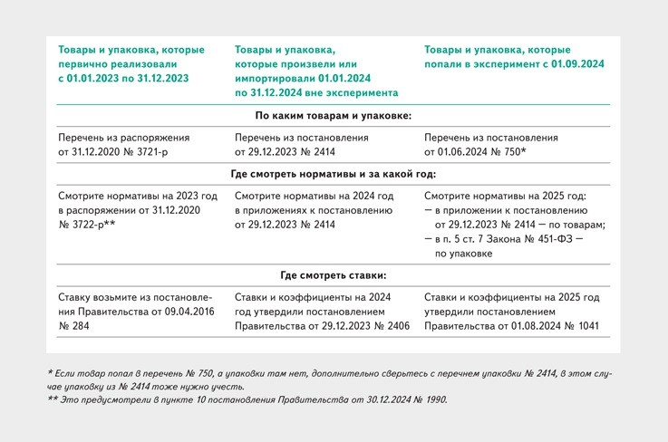
Требования по расчету экосбора к производителям и импортерам

Данные о количестве утилизированных товаров и упаковки возьмите из договоров на оказание услуг и актов (п. 14 Правил, утв. постановлением Правительства от 03.12.2020 № 2010; п. 8 Правил, утв. постановлением
Правительства от 31.05.2024 № 742). Используйте сведения по фактически утилизированным отходам в отчетном году.
Например, если сдаете отчет за 2024 год, потребуются данные об отходах, которые утилизировали в том же году.
По товарам и упаковке, которые подавали в декларации за 2023 год, действует старая форма акта утилизации (приказ Росприроднадзора от 15.02.2022 № 90). Чтобы подтвердить утилизацию отходов от использования товаров и упаковки, которые произвели или импортировали после 1 января 2024 года, применяйте акт, который утвердили приказом Минприроды от 15.11.2023 № 762.
Если отходы товаров и упаковки утилизируете самостоятельно, подготовьте акты. Их составляет подразделение, которое проводило работы по утилизации. При этом в организации должна быть лицензия на обращение с отходами. Если отходы товаров и упаковки утилизирует подрядчик, запросите акты у него.

Как рассчитать и заполнить экосбор

Важно
За отчетность в неполном объеме или с недостоверными сведениями организацию оштрафуют в двукратном размере суммы сбора (ст. 8.5.1 КоАП)

Расчет по экосбору формируют в электронном виде и подписывают электронной подписью через личный кабинет на сайте Росприроднадзора или систему учета отходов от использования товаров (далее — УОИТ). Система может
присвоить два статуса: принят или отклонен. Если при проверке в расчете выявят ошибки, система направит сообщение
плательщику с их описанием (п. 12 Порядка № 920).
Если нет электронной подписи, расчет по экологическому сбору сдайте на бумаге с приложением к нему копии
на электронном носителе, например, флешке (п. 4 Порядка № 920). Если обнаружите ошибку, подайте уточненный расчет не позднее 15 апреля года, следующего за отчетным.
По итогам 2024 года делают три расчета экосбора по товарам и упаковке, которые:
первично реализовали в 2023 году;
произвели или импортировали в 2024 году;
импортировали в 2024 году в рамках эксперимента.

Товары и упаковку выпустили или импортировали в 2023 году
Экосбор рассчитывают и заполняют по старой форме (п. 3 Порядка № 1990). Для удобства форму можно сначала подготовить в формате Excel, а затем перенести данные в личный кабинет.
В расчете по экосбору отразите сумму платежа с разницы между нормативами и утилизированным количеством отходов.
Если делаете расчет по декларации о готовых товарах и упаковке за 2023 год, значение норматива рассчитайте
по отгрузкам продукции предыдущего года. То есть, если рассчитываете экосбор за 2024 год, норматив рассчитайте из массы выпущенных в обращение товаров в 2023 году.
Сумма экологического сбора зависит от ставки, норматива утилизации и физического показателя — массы товара
и упаковки, которые выпустили в обращение на территории России (п. 6 ст. 24.5 Закона № 89-ФЗ). Выпуск продукции в обращение — это реализация для потребления на территории России, в том числе отправка со склада изготовителя или отгрузка без складирования (ст. 2 Федерального закона от 27.12.2002 № 184-ФЗ). Производители и импортеры,
которые не утилизируют самостоятельно товары и упаковку, экологический сбор считают по формуле 1.
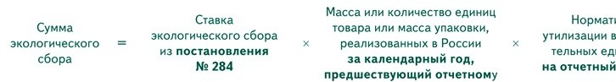
Формула 1. Расчет экосбора, если не утилизируете сами товары и упаковку

Норматив и ставку берите за отчетный период, массу или количество товара — за календарный год, предшествующий отчетному (п. 6 Порядка № 1073). Ставки экосбора возьмите из постановления Правительства от 09.04.2016 № 284 (п. 9 Порядка № 1990).
Производители и импортеры, которые самостоятельно утилизируют отходы, но не выполнили норматив, экосбор считают с разницы между нормативным и фактическим объемом утилизации (п. 7 ст. 24.5 Закона № 89-ФЗ). В этом случае

используйте формулу 2.
Формула 2. Расчет экосбора, если утилизируете отходы товаров и упаковки сами или по договору
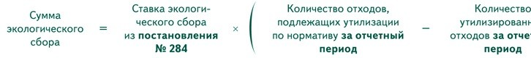

Товары и упаковку выпустили или импортировали в 2024 году в рамках эксперимента
Экосбор рассчитывают на каждую ввозимую партию, а по итогам года производятся дополнительный расчет и доплата, если это необходимо. В нем отражают сумму платежа с разницы между нормативами и утилизированным количеством отходов. Значение норматива теперь считают по отгрузкам продукции отчетного года. То есть за продукцию 2024 года экосбор рассчитайте по нормативам 2024 года.
Импортеры, которые участвуют в эксперименте, отчитываются по приложениям 2 и 3 (постановление Правительства от 01.06.2024 № 750). Формы расчета утвердили в Порядке № 1990. Производители и импортеры, которые
не утилизируют самостоятельно товары и упаковку, экологический сбор считают по формуле 3.
Формула 3. Расчет экосбора в рамках эксперимента
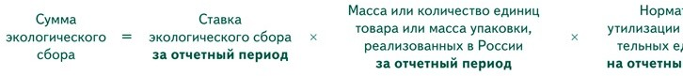

Норматив, ставку и массу товара берите за отчетный период (п. 6 Порядка № 1990). Ставки экосбора утвердили постановлением Правительства от 29.12.2023 № 2406 (далее — Постановление № 2406). С 2024 года их рассчитывают по формуле 4.
Формула 4. Расчет ставки экосбора

По эксперименту импортеры вносят экосбор заранее — при ввозе партии в Россию. За истекший 2024 год проведите итоговый расчет за период с 1 сентября 2024 года по 31 декабря 2024 года по товарам и упаковке, которые попали в эксперимент. Ставки и нормативы принимайте за 2024 год. Если сумма, которую уплатили при ввозе, меньше итогового расчета, доплатите разницу до 15 апреля 2025 года.
В 2024 году базовая ставка равна ставке за 2023 год (п. 1 Постановления № 2406). То есть брать нужно значения
из постановления от 09.04.2016 № 284. Коэффициенты сложности извлечения возьмите из 2-й графы таблицы Значений коэффициентов, которую утвердили Постановлением № 2406.

Товары и упаковку выпустили или импортировали в 2024 году вне эксперимента
Экосбор рассчитывают на каждую партию, которую произвели или импортировали в 2024 году. В нем отражают сумму платежа с разницы между нормативами и утилизированным количеством отходов. Значение норматива теперь считают
по отгрузкам продукции отчетного года. То есть за продукцию 2024 года экосбор рассчитайте по нормативам 2024 года. Производители и импортеры, которые не утилизируют самостоятельно товары и упаковку, экологический сбор считают по формуле 3.
По продукции, которую произвели или импортировали вне эксперимента в 2024 году, рассчитывают ставки для отчетного года по формуле 4. В 2024 году базовая ставка равна ставке за 2023 год (п. 1 Постановления № 2406).
То есть брать нужно значения из постановления от 09.04.2016 № 284. Коэффициенты сложности извлечения возьмите
из 2-й графы таблицы Значений коэффициентов, которую утвердили Постановлением № 2406. По основной части товаров коэффициент оставили равным единице. По некоторым видам упаковки коэффициент уже в 2024 году равен 2. Например, это коснулось полимерной упаковки.

Как оплатить экосбор
Производители продукции перечисляют экосбор в территориальный орган Росприроднадзора по месту осуществления деятельности. Импортеры отправляют платеж в центральный аппарат Росприроднадзора. Если организация

одновременно занимается производством и импортом, платеж перечисляют как импортеры. Реквизиты счета и образцы платежек разместили на официальных сайтах Росприроднадзора и его территориальных органов.


ЧТО ДЕЛАТЬ, ЕСЛИ
По ошибке отправили платеж не в то отделение Росприроднадзора
Ошибку можно исправить двумя способами (письмо Росприроднадзора от 30.06.2017 № АС-06-02-36/13945):
- Повторно перечислить сбор по реквизитам центрального аппарата Росприроднадзора, а в территориальное отделение подать заявление о возврате (форма, утв. приказом Росприроднадзора от 22.08.2016 № 489).
- Подать в территориальное отделение заявление об ошибочно перечисленном платеже с просьбой отказаться от него в пользу центрального аппарата. Заявление заполните в произвольной форме.

До какого числа нужно оплатить экосбор?

15 февраля

15 марта

15 апреля

ЭКОЛОГИЧЕСКАЯ БЕЗОПАСНОСТЬ
ОРГАНИЗАЦИЯ РАБОТЫ

Выбор аналитической лаборатории: инструкция и чек-лист, чтобы проверить контрагента

Алевтина ГАФУРОВА, эксперт Высшей школы Экология

В статье объяснили, как выбрать лабораторию, выгодно заключить договор и получать корректные
протоколы. Узнаете, как без проблем сдавать отчеты и обойтись без штрафов надзорных органов. Заберете чек-лист, с которым проверите возможности контрагента и снизите риск переплат по договору.

Каким организациям нужна лаборатория
Мониторинг состояния окружающей среды ведут природопользователи, которые работают на объектах I, II и III
категорий негативного воздействия на окружающую среду. Такие предприятия контролируют любое воздействие: выбросы в атмосферный воздух, сбросы сточных вод в реку или коллектор, загрязнение почвы. А также знают
компонентный состав отходов предприятия и наблюдают уровень шума на границе с жилой застройкой.

Для корректного контроля воздействия на окружающую среду отбирают специальные пробы в контрольных точках
мониторинга среды, а также на источниках сбросов и выбросов. Отобрать пробы может и работник предприятия, если обладает нужной квалификацией, но провести анализ и составить протокол — только специализированная лаборатория. Если протокол составит организация, у которой нет действующего аттестата аккредитации, госорганы не примут результаты.

Как выбрать лабораторию

Образцы Техзаданий:
Компонентный состав отходов
Состав и оформление паспортов отходов Инвентаризация выбросов
Контроль промышленных выбросов от стационарных источников
Контрольные исследования на границе СЗЗ
Химико-аналитические исследования природной и сточных вод Санитарно-бактериологические исследования воды
Фактическая эффективность газоочистного оборудования

Определите объект и цель исследования. От них зависит, как и по каким веществам отбирать и исследовать пробы. Услуги лабораторий могут потребоваться для разных документов или работ. Например, протоколы — для оформления паспортов отходов, при инвентаризации источников выбросов или расчете нормативов допустимых сбросов. Объектами исследования могут быть: почва, атмосферный воздух, промышленные выбросы, отходы, природная, сточная или
питьевая вода.
Целью исследования может быть подготовка определенного документа или проведение работ. Сначала выбирают крупную цель, а затем уточняют ее под свои задачи. Например, крупная цель — контроль выбросов предприятия, уточненная цель — наблюдения по плану-графику программы производственного экологического контроля.
Составьте перечень показателей и веществ, которые исследуют. Как правило, его определяет самостоятельно эколог организации. Перечень составляют по разрешительным документам и проектам. Например, для выбросов — по проекту нормативов допустимых выбросов, инвентаризации, проекту санитарно-защитной зоны и плану
неблагоприятных метеорологических условий. Определить полный список веществ для контроля поможет сама лаборатория.
Подготовьте техническое задание. В нем упорядочивают информацию об исследованиях, которые планируют проводить. Техзадание также потребуется для запроса коммерческих предложений в аналитических лабораториях. Образцы технических заданий для всех видов работ скачайте на полях.
Составьте запросы коммерческих предложений. Их направляют в лаборатории вместе с техническим заданием. В коммерческом предложении просят указать документы по аккредитации, аттестат и область.

Скачать:
Запрос

Обратите внимание
С 2018 года у аттестата нет срока действия

Проверьте аккредитацию лаборатории. Ее должна аккредитовать Росаккредитация. Проверяют, действителен ли сам аттестат и его обязательное приложение — область аккредитации.
В область аккредитации должны входить все контролируемые загрязняющие вещества в диапазонах, которые позволяют определить нужные концентрации. В документе перечисляют те показатели, с которыми имеет право работать
конкретная лаборатория: отбирать пробы, проводить исследования и выдавать протоколы с результатами. Если
лаборатория выдаст протокол отбора проб и исследования по тем веществам, которых нет в приложении к аттестату, ее лишат аккредитации. При этом заказчик потеряет деньги дважды — заплатит за анализы с нелегитимными результатами, а затем штраф за некорректно оформленные документы.

Сведения о лаборатории проверяют онлайн в реестре аккредитованных лиц. Для этого на главной странице в колонке справа в разделе «Статус» выбирают фильтр «Действует». В поле «Наименование аккредитованного лица» вводят
название лаборатории и нажимают кнопку «Найти».

Скачать:
Чек-лист

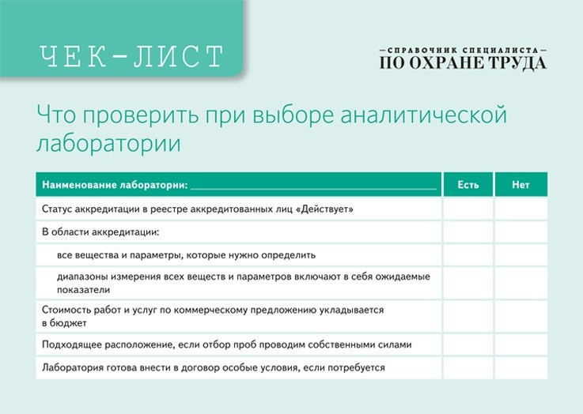
Используйте в работе чек-лист, чтобы проверить контрагента. Заполните его по нескольким лабораториям, затем выберите наиболее подходящую.

ЭКОЛОГИЧЕСКАЯ БЕЗОПАСНОСТЬ
ВОПРОСЫ И ОТВЕТЫ

Обучение руководителя по экологии, договор на утилизацию ртутных ламп и постановка организации на учет

Декларирование утилизированных отходов
Анна Терехова, эколог
Нужно ли отражать отходы, которые передавали только на утилизацию, в декларации по плате за негативное воздействие на окружающую среду (далее — НВОС)? Если да, как это сделать?
Отвечает Людмила Ерошкина, главный редактор Системы Экология
Да, нужно. В декларации о плате за НВОС отражают данные о всех видах обращения с отходами — размещение, обезвреживание или утилизация.
В разделе 3 декларации о плате за НВОС укажите данные того объекта, которому передали отходы:
- код;

- ОКТМО;
- название;
- категорию.
Когда заполните сведения об объекте и разрешительные документы в разделе «Расчет для каждого вида отхода по ФККО», уточните цели и объемы переданных отходов. Если все указали верно, к отходам, которые передали на утилизацию, программа автоматически применит коэффициент 0 и плату вносить будет не нужно. Сведения необходимы только для проверки Росприроднадзором.

Постановка на учет строительной площадки
Александр Тихомиров, эколог
Нужно ли ставить строительную площадку на учет объектов НВОС?
Отвечает Людмила Ерошкина, главный редактор Системы Экология
Зависит от категории НВОС. Если работы планируете проводить более шести месяцев — объект отнесут к III категории негативного воздействия. Без постановки на учет не получится сдать отчеты и корректно внести плату за НВОС. Подайте заявку в уполномоченный орган, даже если кажется, что признаков негативного воздействия нет.
Если стройка длится меньше шести месяцев — это объект IV категории. С 1 сентября 2024 года объекты этой категории на учет не ставят (ст. 4.2 и 69.2 Федерального закона от 10.01.2002 № 7-ФЗ; далее — Закон № 7-ФЗ).

Постановка организации на учет
Степан Чистяков, специалист по охране труда
В компании единственный вид отходов — бытовой и офисный мусор. Нужно ли ставить организацию на учет?
Отвечает Людмила Ерошкина, главный редактор Системы Экология
Нет, не нужно. Такую организацию отнесут к IV категории НВОС (п. 7 постановления Правительства от 31.12.2020
№ 2398). Объекты этой категории не ставят на учет (ст. 4.2 и 69.2 Закона № 7-ФЗ).

Договор на утилизацию ртутных ламп
Борис Викторов, руководитель экологической службы
Используем в организации ртутные лампы. Нужно ли заключать договор на их утилизацию, если за прошедший год отходов не было?
Отвечает Людмила Ерошкина, главный редактор Системы Экология
Да, нужно заключить договор с Федеральным экологическим оператором. Потребители отработанных ртутных ламп накапливают их в соответствии с постановлением Правительства от 28.12.2020 № 2314 (далее — Правила № 2314).
Если за отчетный период движения отходов не было, отразите это в журнале учета. Лампы могут выйти из строя в любой момент, поэтому потребители обязаны своевременно сдать их на утилизацию в специализированную организацию
(п. 11 Правил № 2314).

Обучение руководителя
Татьяна Молочкова, эколог
Можно ли руководителю не обучаться по экологии, если в штате есть эколог?
Отвечает Людмила Ерошкина, главный редактор Системы Экология
Нет, руководитель должен обучиться по экологии, даже если в штате есть эколог (ст. 73 Закона № 7-ФЗ). Если организация нарушит природоохранные требования, в первую очередь будет отвечать руководитель. Степень
ответственности эколога и других работников будет определять суд. Чтобы избежать дополнительных штрафов, руководителю нужно своевременно повышать квалификацию.

ПОЖАРНАЯ БЕЗОПАСНОСТЬ
ИЗМЕНЕНИЯ В РАБОТЕ

Кто и как должен подтверждать квалификацию по пожарной безопасности: разбор требований и опровержение фейка

Елена СУХАРЕВА, специалист по пожарной безопасности ООО «ССБТ»

Забирайте разъяснения, которые не оставят сомнений в том, как правильно понимать новые требования Закона о пожарной безопасности. В статье разберетесь, кто должен подтверждать квалификацию и как это сделать. Узнаете, кому достаточно программы повышения квалификации, а кому понадобится
профпереподготовка. В конце статьи найдете ответ на вопрос, обязательна ли теперь независимая оценка квалификации.

Что изменили в Законе о пожарной безопасности
По закону с 1 марта 2025 года отвечать за пожарную безопасность на предприятии вправе те, кто соответствует требованиям квалификационных справочников или профстандартам. Такое же условие закрепили для специалистов подрядных организаций, выполняющих работы по пожарной безопасности, и физлиц, которых привлекают к ним
по гражданско-правовым договорам (ч. 7 ст. 24 Федерального закона от 21.12.1994 № 69-ФЗ; далее — Закон № 69-ФЗ).
Обязанность соблюдать новое правило закона возложили на ответственного за эксплуатацию здания или сооружения. Если руководитель предприятия назначит ответственным за обеспечение пожарной безопасности работника, который не соответствует требованиям, инспекторы признают это нарушением (ч. 3 ст. 37 Закона № 69-ФЗ).

Пример
Гендиректор компании утвердил приказ, в котором назначил специалиста по охране труда ответственным
за пожарную безопасность. При плановой проверке инспекторы запросили документы об образовании и обучении специалиста по ОТ. Выяснилось, что образование не соответствовало его обязанностям. Работодатель
не направил его в учебный центр на обучение по программе профпереподготовки. Инспекторы признали компанию нарушителем и выписали ей штраф.

Где определили требования к ответственным
Требования к квалификации и образованию ответственных за пожарную безопасность изложили в профстандарте
специалиста по пожарной профилактике (утв. приказом Минтруда от 11.10.2021 № 696н). Положения профстандарта
и требований из квалификационных справочников должны учитывать в дополнительных профессиональных программах (ч. 9 ст. 76 Федерального закона от 29.12.2012 № 273-ФЗ).
Учебные центры разрабатывают свои программы обучения на основе типовых дополнительных профессиональных программ (утв. приказом МЧС от 05.09.2021 № 596). Ответственным за пожарную безопасность может быть работник, которого обучили по одной из дополнительных профессиональных программ в области пожарной безопасности. К такому выводу пришли специалисты МЧС в письме от 18.10.2024 № ИГ-19-16-1269.

Какую программу выбрать ответственному

Важно
Когда закон обязывает направлять работников на получение дополнительного профобразования, расходы по обучению несет работодатель (письмо Минтруда от 10.06.2022 № 14-3/ООГ-3864)

Ответственные за пожарную безопасность соответствуют новому условию закона, если имеют профильное
образование — высшее или среднее профессиональное. Обязанности может выполнять работник, который окончил техникум, колледж или вуз по специальности «Пожарная безопасность» или соответствующий профиль по направлению
«Техносферная безопасность», а также имеет профессиональные компетенции в области пожарной безопасности (п. 2 приложения 3, утв. приказом МЧС от 18.11.2021 № 806; далее — Приказ № 806).
Когда у ответственного за пожарную безопасность есть истекшее удостоверение о проверке знаний пожарно-технического минимума или ему не хватает компетенции по соответствующей специальности, достаточно пройти в учебном центре программу повышения квалификации (абз. третий п. 1 Официальных разъяснений, утв.
распоряжением МЧС от 15.11.2022 № 1210). Если у работника другая специальность после техникума, колледжа или вуза — обязательна программа профпереподготовки по направлению пожарной безопасности.

Для кого условие о квалификации обязательно
Категории работников, которые должны проходить обучение по дополнительным профессиональным программам, определяет МЧС (ч. 4 ст. 25 Закона № 69-ФЗ). В Приказе № 806 указали, что обязательно по программам обучают:
- ответственных за пожарную безопасность и главных специалистов технического и производственного профиля в компаниях, где одновременно может находиться от 50 человек, и на объектах, которым при проектировании присвоили категорию А, Б, В1—В4;
- руководителей эксплуатирующих и управляющих организаций, которые обеспечивают пожарную безопасность на объектах, или назначенных ответственными за это;
- ответственных за противопожарный инструктаж;
- специалистов по пожарной профилактике.
Работодатель вправе направлять на обучение по пожарной безопасности в учебный центр работников других категорий (п. 1 приложения 3 к Приказу № 806).

Как возник фейк об оценке квалификации и кто его опроверг
В конце 2024 года специалистов по пожарной безопасности смутили разъяснения Национального совета при Президенте РФ по профессиональным квалификациям. В этих разъяснениях указали, что с 1 марта соответствовать квалификационным требованиям и профстандарту будут только те, кто успешно пройдет независимую оценку
квалификации (далее — НОК). Специалистов без действующего свидетельства о квалификации следует отстранять от работы, пояснили в письме Национального совета от 23.10.2024 № 088/24.

Обратите внимание
Свидетельство о квалификации — документ, который выдают по результатам НОК (ч. 4 ст. 4 Закона № 238-ФЗ)

НОК — это один из способов подтвердить квалификацию по пожарной безопасности, но не единственный
и не обязательный. Работодатель вправе не направлять работника на НОК, поскольку в Законе о пожарной безопасности нет требования, которое обязывает проходить эту процедуру. Выводы Национального совета
по профквалификациям опровергли специалисты МЧС (письма МЧС от 20.12.2024 № ИГ-19-16-1546, от 18.10.2024 № ИГ-19-16-1269, от 10.02.2025 № ИГ-19-14-138).
Национальный совет — консультативный орган при Президенте, который рассматривает вопросы о развитии
квалификации (п. 2 ст. 2 Федерального закона от 03.07.2016 № 238-ФЗ). Разъяснения этого органа не являются официальными и обязательными для исполнения.

Что не должны учитывать в дополнительных профессиональных программах?

Профстандарты

Квалификационные требования Пожелания работников

ПОЖАРНАЯ БЕЗОПАСНОСТЬ
ОТВЕТСТВЕННОСТЬ ЗА НАРУШЕНИЯ

Арендатор или собственник: как распределить ответственность за пожарную безопасность

Герман ЛОПАТИН, ведущий инженер по пожарной безопасности ООО «Камский кабель»

На примерах из практики показали, кто и как отвечает за нарушения пожарной безопасности в арендуемых помещениях. Читайте и разберетесь, почему важно вчитываться в договор аренды. В конце статьи найдете бонус — образец с правильными формулировками по обязанностям арендатора офисных помещений.

Кто должен отвечать за нарушения
Закон позволяет наказывать за нарушения пожарной безопасности собственника зданий и помещений и того, кто владеет ими, пользуется или распоряжается (ч. 1 ст. 38 Федерального закона от 21.12.1994 № 69-ФЗ). При этом нормы не указывают, когда отвечать придется владельцу офиса или цеха, а когда — арендатору.
Ответственность за нарушения регулирует договор аренды. Стороны договора закрепляют в нем свои обязанности по пожарной безопасности: кто не выполнит условие — тот и будет отвечать за нарушения. Когда в договоре аренды
не разграничили обязанности или его нет, инспекторы и судьи выясняют обстоятельства происшествия и решают, кто
виноват.

Как действовать арендатору

Обратите внимание
Условие договора аренды определяют его стороны (ч. 4 ст. 421 ГК)

Прежде чем арендовать здание или помещения, обследуйте объект вместе с ответственным за пожарную безопасность.
Если возникли сомнения — проконсультируйтесь в органах пожнадзора (п. 2 раздела 1.3 Докладов, утв. МЧС
от 30.07.2017). Когда нарушения на объекте есть, укажите на них. Дождитесь, пока собственник их устранит или сделайте это самостоятельно, по договоренности.
Разграничьте в договоре аренды ответственность за пожарную безопасность. Если арендатор примет на себя обязательство обеспечить соблюдение требований пожарной безопасности, его признают ответственным за нарушения.

Пример
Нежилые помещения арендовали под отделение банка. Когда инспекторы проверили объект, они выявили, что система автоматической пожарной сигнализации частично не работала, а в столовой и коридоре третьего этажа ее не было совсем. Также обнаружили недостаток огнетушителей. За эти нарушения банк оштрафовали
на 150 тыс. руб. по частям 1, 3 и 4 статьи 20.4 КоАП.
Банк обратился в суд, чтобы взыскать с арендодателя убытки от штрафов. Но судьи отказали в иске. Ведь банк
заключил договор аренды, в котором принял обязательство обеспечивать соблюдение пожарной и электрической безопасности. В акте сдачи-приемки представители банка также подтвердили, что осмотрели помещения
и недостатков не обнаружили (постановление Арбитражного суда Северо-Кавказского округа от 15.01.2019 №
Ф08-10657/2018 по делу № А15-328/2018).

Рекомендуем закрепить за собственником объекта мероприятия капитального характера — исправную работу противопожарной сигнализации и систем оповещения, соответствие нормам эвакуационных путей и дверей
эвакуационных выходов и т. д. Арендатор может взять на себя обязанности режимного характера, например,
размещение планов эвакуации, проведение инструктажей и участие в тренировках по эвакуации (пп. 3, 5 и 9 Правил, утв. постановлением Правительства от 16.09.2020 № 1479).

Когда могут привлечь собственника к ответственности

Важно
Ответственность несет лицо, которое причинило вред (п. 14 постановления Пленума Верховного суда от 05.06.2002 № 14)

Когда действия или бездействие собственника приводят к тому, что объект эксплуатируют с нарушениями, ему придется отвечать за это. Собственник не освобождается от ответственности полностью, даже если по договору ее несет арендатор.
Договор аренды регулирует гражданско-правовые обязанности сторон (ст. 606 ГК). При этом он не может изменять, перераспределять или ограничивать публичные обязанности, которые следуют из требований закона. Владельцы зданий и помещений также рискуют получить штрафы и стать фигурантами уголовных дел.

Пример
В торговом центре произошел пожар, по факту происшествия возбудили уголовное дело. При расследовании предположили, что причина пожара — короткое замыкание шнура утюга в помещении, которое снимал ИП. Однако эксперты противопожарной испытательной лаборатории не подтвердили версию с утюгом, поэтому ИП признали не виновником, а потерпевшим по уголовному делу.
Ущерб ИП от пожара составил 2 млн руб. Он обратился в суд, чтобы взыскать убытки с владельцев торгового центра. Сначала судьи отказывались удовлетворять иск ИП, но в третьей инстанции изменили предыдущие решения.
В суде установили, что ИП и владельцы ТЦ заключили договор аренды, но не распределили в нем ответственность по пожарной безопасности. Эксперты выяснили, что очаг пожара возник в другом помещении и распространялся он по стенам цокольного этажа с неизвестными показателями пожарной опасности. На цокольном этаже
не оказалось автоматической пожарной сигнализации, установок автоматического пожаротушения,
противодымовой вентиляции. Орган пожнадзора указал на 32 нарушения владельцев ТЦ и дважды оштрафовал их за неисполнение предписания. Поэтому дело направили на пересмотр (постановление Арбитражного суда Уральского округа от 19.01.2024 № Ф09-8708/23 по делу № А07-17142/2022).

Собственникам нужно включать в договоры аренды условия об обязанности арендаторов проводить противопожарные мероприятия. Недостаточно вносить общие формулировки: указывайте в договоре конкретные мероприятия, которые должен организовать арендатор.
Чтобы иметь доказательства на случай судебных споров или пожаров, проводите внутренние проверки в арендуемых помещениях, фиксируйте при этом в документах выявленные нарушения. Так при необходимости сможете убедить инспекторов и судей, что предпринимали действия, чтобы арендаторы соблюдали требования пожарной безопасности.

Скачать:
Фрагмент договора аренды

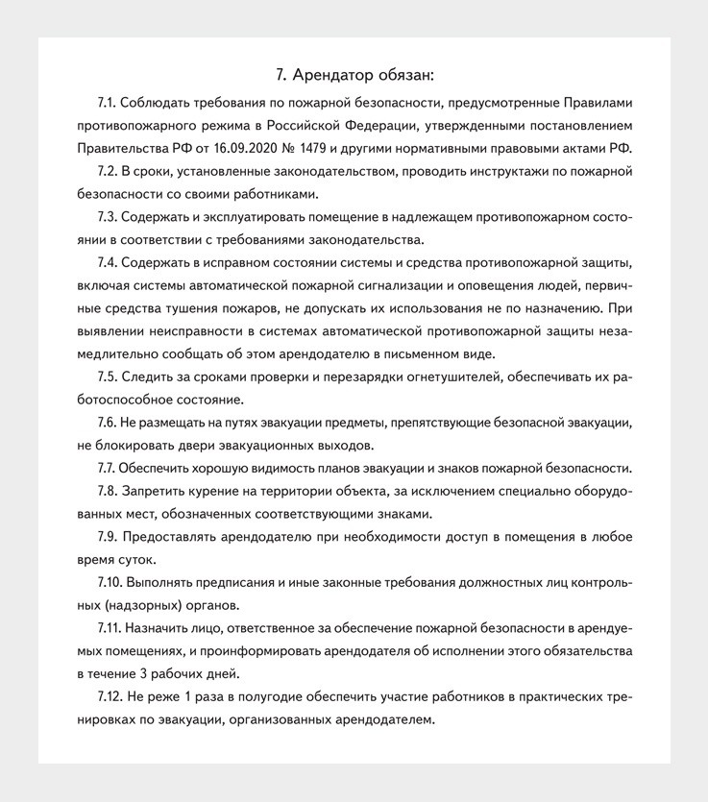
Фрагмент договора аренды с обязанностями арендатора по пожарной безопасности

Кого по закону привлекают к ответственности за нарушения?

Только собственника объекта Только арендатора
И собственника объекта, и арендатора

ПОЖАРНАЯ БЕЗОПАСНОСТЬ
ВОПРОСЫ И ОТВЕТЫ

Даты в журнале учета инструктажей, знаки о запрете курения и утверждение планов эвакуации

Необходимость знака о запрете курения
Юрий Легойда, специалист по пожарной безопасности
В организации обязаны размещать знаки, запрещающие курение?
Отвечает Джамал Рабаданов, редактор-эксперт журнала «Справочник специалиста по охране труда»
Да, это обязан обеспечить руководитель организации. На объектах защиты должны размещать знаки пожарной безопасности «Курение и пользование открытым огнем запрещено». Специально отведенные для курения места
обозначают знаком «Место курения» (п. 11 Правил, утв. постановлением Правительства от 16.09.2020 № 1479). Знаки должны соответствовать ГОСТ 12.4.026-2015.
Инспекторы проверяют наличие знаков по чек-листам для всех предприятий (пп. 13 и 14 приложения 1, утв. приказом МЧС от 09.02.2022 № 78). Нарушителей штрафуют по части 1 статьи 20.4 КоАП. Например, организацию
по обучению ОТ, пожарной безопасности, ГО и ЧС оштрафовали на 150 тыс. руб. В помещениях не нашли знаков
«Курение и пользование открытым огнем запрещено», знаков эвакуационных выходов и огнетушителей. Работодатель не вел журнал эксплуатации систем противопожарной защиты. Директор организации пыталась доказать малозначительность нарушения, но судьи отказались отменять штраф (постановление Верховного суда от 11.02.2022
№ 19-АД22-1-К5).

Лицензия для перезарядки огнетушителей
Владислав Мещерский, специалист по пожарной безопасности
У компании, с которой заключают договор на перезарядку огнетушителей, должна быть лицензия?
Отвечает Джамал Рабаданов, редактор-эксперт журнала «Справочник специалиста по охране труда
Да, у компании должна быть лицензия. Огнетушители относят к первичным средствам пожаротушения. Работы
по их монтажу, техобслуживанию и ремонту — лицензируемый вид деятельности (п. 10 приложения к Положению о лицензировании, утв. постановлением Правительства от 28.07.2020 № 1128).

Даты в журнале учета инструктажей
Валерия Кинжапкина, специалист по пожарной безопасности
Зачем в журнале учета противопожарных инструктажей дважды указывать его дату: в столбце 1 и столбце 8?
Отвечает Джамал Рабаданов, редактор-эксперт журнала «Справочник специалиста по охране труда»
Противопожарный инструктаж должен состоять из теоретической и практической частей. Обе части можно провести без перерыва в один день или поэтапно в разные даты (п. 3 Порядка, утв. приказом МЧС от 18.11.2021 № 806). Поэтому
в журнале учета противопожарных инструктажей два отдельных столбца для даты. В столбец 1 вносите дату
теоретической части инструктажа, в столбец 8 — дату, когда провели практическую часть.

Обязательность утверждения планов эвакуации
Али Мамедов, специалист по пожарной безопасности
Должен ли руководитель компании утвердить планы эвакуации?
Отвечает Джамал Рабаданов, редактор-эксперт журнала «Справочник специалиста по охране труда»
Требования утверждать планы эвакуации в НПА нет. Однако специалисты рекомендуют придавать этим документам официальный статус (письмо МЧС от 14.06.2022 № ИГ-19-1356).

ТЕСТЫ И КРОССВОРДЫ

Кроссворд по теме «Спецоценка»

Разгадывайте кроссворд прямо на экране. Удачи!
Если кроссворд не отображается, обновите страницу — нажмите F5

ТЕСТЫ И КРОССВОРДЫ

Кроссворд ко Дню охраны труда
Подготовили праздничный кроссворд, который отправит вас в путешествие по истории ОТ. В нем загаданы интересные факты о безопасности труда в разные века. Заполните все слова и получите сборник тематических кроссвордов по охране труда, который сможете использовать при подготовке конкурсов для работников.

Разгадывайте кроссворд прямо на экране. Удачи!
Если кроссворд не отображается, обновите страницу — нажмите F5

ВИДЕО
ВЕБИНАРЫ

Как получить кешбэк от СФР по новым правилам
На онлайн-встрече представитель СФР объяснила, как Минтруд упростил подачу заявления
на финобеспечение и почему стоит поторопиться. Участники узнали, что изменилось в правилах возврата и когда в нем могут отказать.

Вебинар проходил 12 марта 2025. Информацию о будущих вебинарах смотрите по ссылке.

Презентация

Скачать:
Презентация (в PowerPoint
и в формате PDF)

ВИДЕО
ВЕБИНАРЫ

Как специалисту по ОТ провести качественный вводный инструктаж
На онлайн-встрече разбирались, какие приемы помогут сделать инструктаж эффективным и как проводить проверку знаний, чтобы рационально использовать время.

Вебинар проходил 28 марта 2025. Информацию о будущих вебинарах смотрите по ссылке.

Презентация

Скачать:
Презентация (в PowerPoint
и в формате PDF)

ВИДЕО
ИНТЕРВЬЮ

Интервью о трендах–2025 в ОТ
Смотрите интервью с руководителем службы ОТ компании под брендом «Вкусно и точка», чтобы узнать
о популярных подходах к безопасности. Екатерина Томилова — спикер ВНОТ, БИОТ и Съезда специалистов по ОТ в Кремле. Она объяснила, как использовать искусственный интеллект в вопросах охраны труда
и какие еще тренды популярны в этом году. В дальнейшем будем публиковать и другие интервью
с руководителями служб ОТ, чтобы вы были в курсе трендов.

Тренд 1
Тренд 2
Тренд 3
Тренд 4

СПЕЦВЫПУСК

Журналы по охране труда
Объяснили, какие журналы по охране труда обязательно должны быть в организации, а какие заводят по желанию или производственной необходимости. Посмотрите, как правильно подготовить, заполнить и хранить журналы, а также на какие ошибки ГИТ обратит внимание. Сохраните себе образцы
с подсказками по обязательным документам.

Какие журналы по охране труда должны быть в организации
С сентября 2022 года работодатель сам выбирает вид локального документа, в котором будет регистрировать
инструктажи по охране труда. При этом он вправе продолжать вести журналы регистрации инструктажей (п. 86,
87 Правил обучения, утв. постановлением Правительства от 24.12.2021 № 2464, далее — Правила 2464; п. 3 письма Минтруда от 30.05.2022 № 15-2/ В-1677).
Если в организации есть неэлектротехнический персонал, для них проводят инструктаж по присвоению I группы
по электробезопасности. Результаты такого инструктажа обязательно фиксируют в журнале (п. 2.3 ПОТ, утв. приказом Минтруда от 15.12.2020 № 903н; далее — ПОТ № 903н).

Обратите внимание
Рекомендуем иметь журнал регистрации НС, даже если сотрудники никогда не травмировались. При несчастном случае это сэкономит время на оформление документов

Если в компании происходили несчастные случаи, еще нужно вести журнал регистрации несчастных случаев на производстве (форма 11 приложения 2 к приказу Минтруда от 20.04.2022 № 223н).

Ряд журналов обязательно заполняют, только если требование указано в Правилах по охране труда для работ, которые выполняют на предприятии. Например, если сотрудники трудятся в электроустановках, информацию обо всех выданных нарядах-допусках обязательно записывают в журнале учета работ по нарядам-допускам и распоряжениям (п. 6.5 ПОТ
№ 903н). В отдельном журнале фиксируют факты выдачи и возврата ключей от электроустановок (п. 3.13 ПОТ № 903н).
Остальные журналы заполняют в зависимости от процедур, которые проводят в компании. Обязательно вести журнал предрейсовых, предсменных медосмотров и журнал послерейсовых, послесменных и медосмотров в течение рабочего дня, если в организации работники их проходят (п. 20 Порядка, утв. приказом Минздрава от 30.05.2023 № 266н).
Существует ряд журналов, которые работодатели ведут по желанию или для удобства. С ними проще контролировать выполнение отдельных процедур. Например, в журнале удобно вести учет выданных направлений на медосмотры, но работодатель вправе выбрать и другой способ учета. Также некоторым нравится вести учет и контроль СИЗ
в журнале, если есть сотрудники, которым выдают средства защиты. Но обязательно вести такой журнал закон не требует.

Журнал учета микротравм
С марта 2022 года всех работодателей обязали вести учет микротравм (ст. 226 ТК). При этом законодатель не определил обязательную форму документа для их регистрации. Минтруд рекомендует регистрировать микротравмы в журнале (п. 3 Рекомендаций, утв. приказом Минтруда от 15.09.2021 № 632н, далее —
Рекомендации 632н). Его примерную форму найдете в приложении 2 к Рекомендациям 632н. Но работодатель вправе выбрать и другой способ учета микротравм.

Перечень наиболее распространенных журналов по охране труда смотрите в таблице. Примерный перечень журналов по охране труда
Название | Форма | Комментарий и образцы заполнения (кликните по образцу, чтобы его увеличить)
Журнал регистрации вводного инструктажа | Ведут в произвольной форме, но есть требования  к обязательной информации | В журнал обязательно нужно включить информацию из пункта 86 Правил 2464  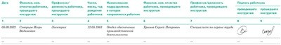
Журнал регистрации инструктажей на рабочем месте и целевого инструктажа | Ведут в произвольной форме, но есть требования  к обязательной информации | В Журнал обязательно нужно включить информацию из пункта 87 Правил 2464  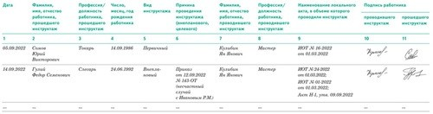
Журнал учета обучения по охране труда | Работодатель самостоятельно разрабатывает и утверждает удобную для себя форму | Журнал ведут по решению руководства, в законе обязательного требования нет. Журнал облегчает учет проведенного обучения, а при проверках подтверждает, что работодатель регулярно проводит процедуру  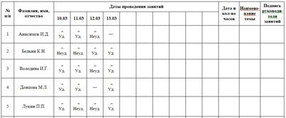

Название | Форма | Комментарий и образцы заполнения (кликните по образцу, чтобы его увеличить)
Журнал учета инструкций по охране труда | Обязательной формы нет, разработайте ее на свое усмотрение и утвердите  в локальных документах | Журнал ведут по решению руководства, в законе обязательного требования нет  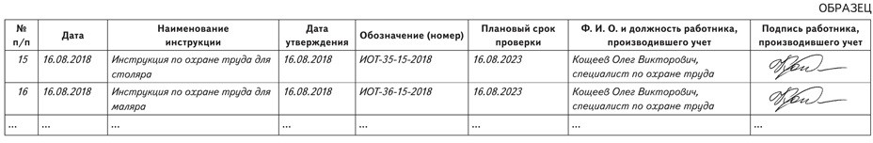
Журнал учета выдачи инструкций по охране труда | Обязательной формы нет, разработайте ее на свое усмотрение и утвердите  в локальных документах | В законе нет обязательного требования вести журнал. Работодатели используют его, чтобы документально подтвердить выдачу инструкций работникам  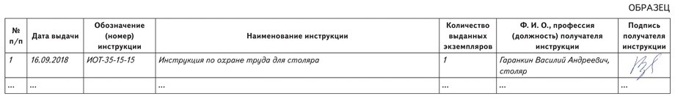
Журнал регистрации несчастных случаев на производстве | Обязательную форму журнала привели в приложении 2 к приказу Минтруда от 20.04.2022  № 223н (форма 11) | В журнал вносят запись о каждом несчастном случае на производстве  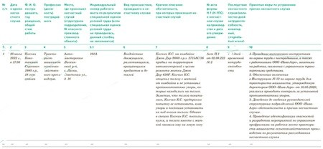
Журнал учета выданных направлений на медосмотр | Формы журнала в законе нет, работодатель разрабатывает ее самостоятельно | Работодатель обязан организовать учет выданных направлений  на медосмотр. При этом он вправе организовать учет иным способом, а не в форме журнала  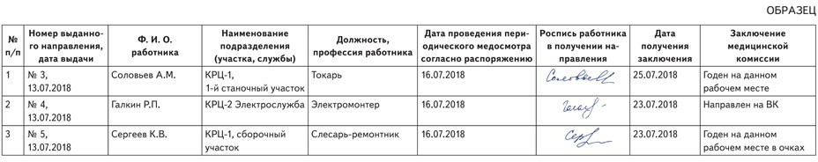
Журнал учета присвоения группы I  по электробезопасности | Ведут в произвольной форме, но есть требования  к обязательной информации | В журнал вносят фамилию, имя, отчество работника, его должность, дату присвоения группы I по электробезопасности, а также подписи проверяемого и проверяющего  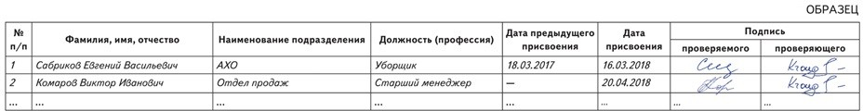
Журнал учета проверки знаний правил работы в электроустановках | Рекомендуемая форма  в приложении 6 к ПОТ № 903н | В журнале фиксируют результаты проверки знаний у работников, которые относятся к электротехническому и электротехнологическому персоналу  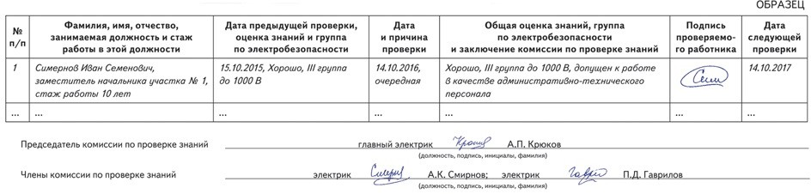
Журнал учета проверки знаний правил работы  в электроустановках для организаций электроэнергетики | Рекомендуемая форма  в приложении 5 к ПОТ № 903н | В журнале фиксируют результаты проверки знаний у работников, которые относятся к электротехническому и электротехнологическому персоналу организаций электроэнергетики  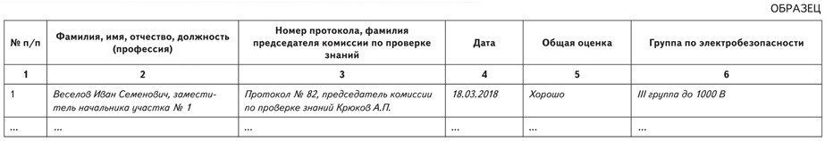

Название | Форма | Комментарий и образцы заполнения (кликните по образцу, чтобы его увеличить)
Журнал учета работ по нарядам-допускам  и распоряжениям для работ в электроустановках | Рекомендуемая форма  в приложении 8 к ПОТ № 903н | Наряды-допуски в журнале фиксирует оперативный персонал. Также он вносит записи по закрытию, хранению и ликвидации документа  (п. 6.5 ПОТ № 903н). Хранят журнал месяц со дня, когда окончили работы по последнему указанному в нем наряду-допуску или распоряжению  (п. 6.6 ПОТ № 903н)  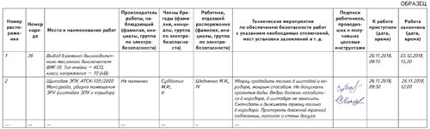
Журнал выдачи и возврата ключей от электроустановок | Ведут в произвольной форме, но есть требования  к обязательной информации | В журнал вносят наименование помещения, номер ключа, время его выдачи и возврата. Также в журнале ставят подписи лица, которые выдают и получают ключ  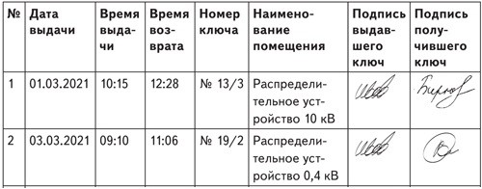
Журнал регистрации предрейсовых, предсменных медосмотров и журнал регистрации послерейсовых, послесменных и медосмотров в течение дня | Ведут в произвольной форме, но есть требования  к обязательной информации | Перечень информации, которая должна быть в журнале, описали в пункте 21 Порядка, утв. приказом Минздрава от 30.05.2023 № 266н  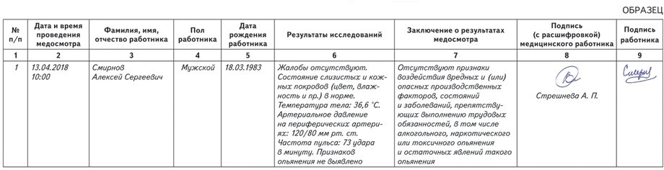  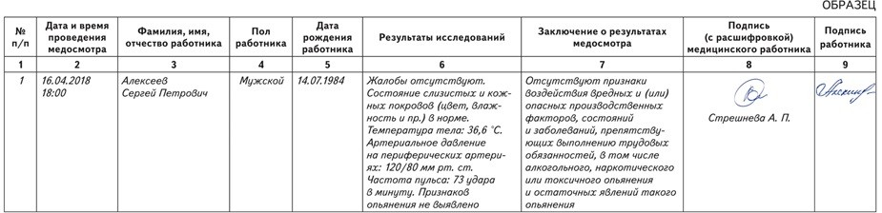
Журнал трехступенчатого контроля соблюдения требований охраны труда | Обязательной формы журнала нет, ее можно утвердить положением о трехступенчатом контроле | Ведут в организациях, где применяют трехступенчатый контроль соблюдения требований охраны труда  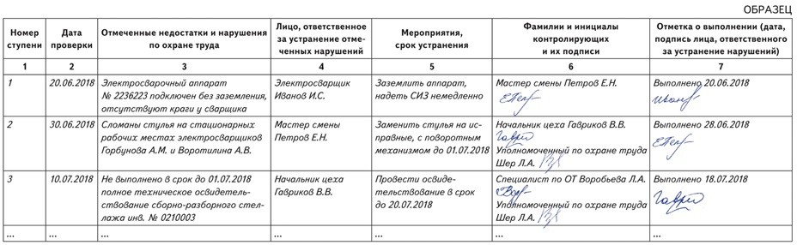
Журнал учета работ по наряду-допуску | Рекомендуемая формы есть в некоторых ПОТ. Например, в приложении 5 к ПОТ (утв.  приказом Минтруда от 16.11.2020  № 782н) | Ведут в обязательном порядке, если проводят работы по наряду-допуску  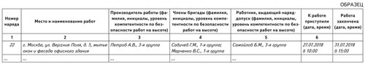

Название | Форма | Комментарий и образцы заполнения (кликните по образцу, чтобы его увеличить)
Журнал приема и осмотра лесов и подмостей | Рекомендуемая форма  в приложении 6 к ПОТ № 782н | Ведут в обязательном порядке, если эксплуатируют леса и подмости (п. 98 ПОТ № 782н)  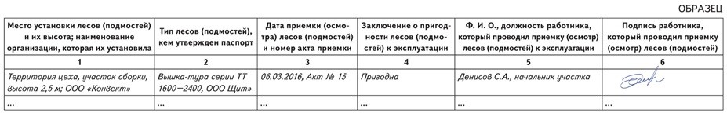
Журнал учета и осмотра такелажных средств, механизмов  и приспособлений | Рекомендуемая форма  в приложении 7 к ПОТ № 782н | Ведут в обязательном порядке, если используют такелажные механизмы (п. 228 ПОТ № 782н)  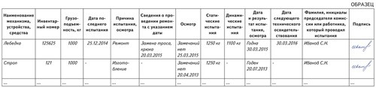
Журнал учета, ремонта, проверок и испытаний инструмента | Ведут в произвольной форме, но есть рекомендации  по необходимым сведениям | В журнал вносят результаты осмотров, ремонта, проверок, испытаний  и технических освидетельствований инструмента (за исключением ручного инструмента). Вести в обязательном порядке, если эксплуатируют инструменты (п. 26 ПОТ, утв. приказом Минтруда от 27.11.2020 № 835н)
Журнал учета, проверки и испытаний электроинструмента | Ведут в произвольной форме | Вести в обязательном порядке, если эксплуатируют электроинструмент (п. 52 ПОТ № 835н)  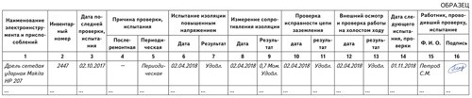
Журнал осмотра пневмоинструмента | Ведут в произвольной форме | Вести в обязательном порядке, если эксплуатируют пневмоинструмент (п. 72 ПОТ № 835н)  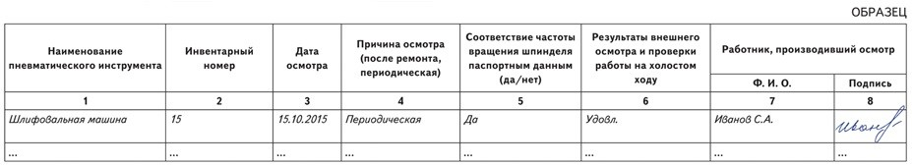
Журнал учета выдачи СИЗ | Формы журнала в законе нет, работодатель разрабатывает ее самостоятельно | Нет требования вести журнал, но он поможет организовать учет и контроль выдачи СИЗ
Журнал испытания СИЗ | Формы журнала в законе нет, работодатель разрабатывает ее самостоятельно | Нет требования вести журнал, но он поможет учитывать и контролировать своевременность проверок СИЗ

Как подготовить журнал

Обратите внимание
Рекомендуем для каждого журнала делать обложку из твердого материала, например, негофрированного картона. Так документ лучше сохранится

Журналы по охране труда можно купить в магазине или распечатать самостоятельно. В зависимости от конкретного журнала, в законе может быть требование пронумеровать страницы, прошнуровать журнал и скрепить печатью организации. Например, так нужно сделать для журналов регистрации предрейсовых, предсменных, послерейсовых,
послесменных и медосмотров в течение рабочего дня (п. 22 Порядка, утв. приказом Минздрава от 30.05.2023 № 266н).

Для журналов регистрации вводного, инструктажа на рабочем месте, несчастных случаев на производстве указаний по брошюровке и опечатыванию в законе нет, их можно подготовить по правилам документооборота организации.
Формы журналов могут быть обязательными или рекомендованными, это указано в законе, которым они регламентированы. Например, обязательная форма есть у журнала регистрации несчастных случаев (форма
11 из приложения 2 к приказу Минтруда от 20.04.2022 № 223н). А для журнала учета работ по нарядам-допускам
и распоряжениям предложили рекомендованный образец (приложение 8 к ПОТ № 903н). Рекомендованные образцы учета работ по нарядам-допускам привели сразу в нескольких ПОТах.
Для ряда журналов формы в законе не приводят, а только описывают требования к содержанию. Например, если
решили регистрировать инструктаж по охране труда в журналах, то в них обязательно нужно предусмотреть графы из Правил 2464. При регистрации вводного инструктажа укажите в журнале информацию из пункта 86, инструктажей на рабочем месте или целевого инструктажа — из пункта 87 Правил 2464.

Чего избегать при заполнении
Избегайте сокращений имен и отчеств работников, их должностей и названий подразделений. Если в организации есть однофамильцы, при проверке специалисту по охране труда придется доказывать, что именно этот сотрудник прошел инструктаж или получил наряд-допуск.
Старайтесь не исправлять ошибки в журналах с помощью корректирующих жидкостей — штрихов или ластиков для ручки. Инспекторы ГИТ могут усомниться в достоверности информации. Особенно, если в журналах инструктажей, например, замазана фамилия сотрудника и сверху написана другая. Чтобы исправить ошибку, аккуратно зачеркните неверную запись, впишите верную и укажите «Исправленному верить». Поставьте Ф. И. О., подпись и дату внесения исправления.

Как хранить журналы
Журнал хранит сотрудник, который отвечает за его ведение. Например, если вводный инструктаж проводит специалист по охране труда, он у себя хранит журнал регистрации процедуры. Первичный инструктаж на рабочем месте, повторный, целевой и внеплановые инструктажи проводит непосредственный руководитель работ, поэтому он вносит запись в журнал регистрации инструктажей на рабочем месте и хранит документ у себя.
После того как журнал полностью заполнили, его нужно сдать в архив. Срок хранения журналов указан в перечне Росархива. Для обязательных журналов — это 45 лет (пп. 423, 424 Перечня типовых управленческих архивных документов, утв. приказом Росархива от 20.12.2019 № 236).

СПЕЦВЫПУСК

День охраны труда: как получить бюджет и организовать праздник

Илья ТЯНТОВ, заместитель главного редактора журнала «Справочник специалиста по охране труда»

Объяснили, зачем и как проводить мероприятия в честь Дня охраны труда. Организовать праздник — задача специалиста по охране труда. В результате сможете обратить внимание руководства на проблемы в вашей
области, заинтересовать и лучше узнать работников. В статье — аргументы для работодателя, чтобы
согласовать время и бюджет на праздник. Также найдете образцы документов и рекомендации, чтобы организовать мероприятие.

28
апреля
Всемирный день охраны труда

В чем польза праздника для специалиста по охране труда
На Дне охраны труда сможете продемонстрировать руководству реальные опасности и риски на производственных участках, замотивировать работников на безопасное поведение, проработать конкретные задачи и проблемы.
Мероприятие — способ привлечь внимание к своей области, поближе пообщаться с работниками, проанализировать
отношение к охране труда и уровень культуры безопасности. Также праздник может помочь снизить заболеваемость: подобным опытом в статье поделилась руководитель службы ОТ компании под брендом «Вкусно и точка».
Выбирайте цели праздника исходя из того, какие провалы в охране труда выявили и какой хотите получить результат. Например, изменили законодательство, а внеплановые инструктажи проводили формально, цель — ознакомить сотрудников с новыми требованиями. За последние полгода произошло несколько несчастных случаев — снижение травматизма. Захламлены рабочие места, используют неисправное оборудование — указать на нарушения и устранить их на конкретных участках. По итогам мероприятия сможете составить план работ по охране труда с учетом вопросов и проблем, которые выявили или озвучили на Дне охраны труда.

Зачем мероприятие компании — аргументы для работодателя

Обратите внимание
День охраны труда можно приурочить к Всемирному празднику в апреле, но необязательно — выбирайте любое удобное время

Можно выделить ряд задач, которые получается решить в рамках мероприятий на День охраны труда:
аудит состояния охраны труда в подразделениях организации;
оценка реальных знаний работников;
возможность понять, что волнует работников;
выработка оптимальных решений по сложным вопросам;
обучение работников в игровой форме;
сбор интересных предложений;
возможность определить активных работников и лидеров групп, к которым прислушиваются.
Решение перечисленных вопросов напрямую влияет на повышение уровня культуры безопасности и снижение
травматизма на производстве, что в итоге экономит ресурсы компании. Но работодатель не обязан проводить День охраны труда, поэтому лучше заранее объясните плюсы мероприятия и после этого отдавайте на согласование смету праздника.

Как организовать мероприятие

Обратите внимание
Отдельно запланируйте время на активности в филиалах организации

Документы. Чтобы провести День охраны труда, подготовьте приказ о проведении мероприятия, утвердите план
и смету расходов. В приказе отразите цели, подготовительные мероприятия, тематики, сроки и ответственных лиц. План нужен для того, чтобы все сотрудники легко ориентировались, во сколько и где будут проводить круглые столы, конкурсы и пр.
Информирование. Подготовьте раздаточный материал, чтобы оповестить сотрудников о мероприятии. Это могут быть памятки или буклеты с программой Дня охраны труда. Разместите их на информационных стендах, развесьте на КПП
и раздайте по производственным участкам.
Оповестите сотрудников заранее, если хотите привлечь их для участия в семинарах, мастер-классах или объявляете конкурс видеороликов. У желающих должна быть возможность подготовиться. Помогите работникам с докладами подготовить выступления, чтобы направить их материалы в нужном направлении для достижения цели.

Статья в тему
Сценарии конкурсов, которые можно провести в День охраны труда

Подарки. Если бюджет позволяет, в качестве сувениров закажите ручки и блокноты с логотипом компании. На них могут быть лозунги, например «Скажи: „ДА!“ охране труда». Для победителей конкурсов выберите подарки: кружки, флешки, внешние аккумуляторы для гаджетов. Эффективная мотивация — денежная премия для активных участников.
Используйте нематериальную мотивацию, если мероприятие недостаточно финансируют: согласуйте для победителей выходной или сокращенный день, наградите грамотой, организуйте доску почета с фотографиями отличившихся
работников. Если проводите конкурс детских рисунков, после развесьте их в организации, сотрудники будут довольны.
Итоги. По итогам мероприятия составьте план работ по охране труда и утвердите его у руководителя. Отразите результаты в корпоративном СМИ, рассылке по электронной почте или в листовках и буклетах. Так работники смогут оценить результат праздника и в будущем будут принимать активное участие.
Во время праздника определите самых активных, отметьте их при подведении итогов мероприятия. Обратите внимание, на какие вопросы сотрудники не ответили и с какими заданиями не справились, чтобы в дальнейшем устранить пробелы в знаниях.

Образцы документов

Скачать:
Приказ о проведении Дня охраны труда (вернуться в статью >>>)
План проведения Дня охраны труда (вернуться в статью >>>)
Если документы не отображаются, обновите страницу — нажмите F5

СПЕЦВЫПУСК

Тренажер и электронная шпаргалка: проверка знаний в ЕИСОТ по программе применения СИЗ
В спецвыпуске — обновленные сервисы, с которыми подготовитесь к проверке знаний в ЕИСОТ по программе применения СИЗ. Первый — тренажер, который имитирует реальный экзамен на платформе
Минтруда, второй — электронная шпаргалка для поиска ответов. Авторы вопросов периодически добавляют
и правят их, поэтому эксперты редакции постоянно следят за обновлениями, чтобы поддерживать актуальность сервисов.

Тренажер
Как работает. Тренажер формирует 30 случайных вопросов из базы, на которые нужно ответить за 60 минут. Количество попыток неограниченно. Когда ответите на все вопросы, сможете скачать файл с результатами, в котором посмотрите ошибки и разберетесь, какую тему нужно дополнительно проработать.

Электронная шпаргалка
Сервис для поиска ответов на вопросы по программе применения СИЗ из тестов в ЕИСОТ. Если не ответили на вопрос на экзамене или в тренажере, правильный ответ сможете узнать с помощью электронной шпаргалки.
Как работает. Впишите часть вопроса в поисковую строку, выберете нужный из появившегося списка и сервис покажет правильный ответ. Рекомендуем не вставлять в поисковую строку полностью весь вопрос. Ищите частями, ведь иногда в вопросе отсутствует пробел или символ, который влияет на результат поиска. Под ответом сервис покажет, проверен ли ответ при тестировании в ЕИСОТ.
Если вопрос появляется во всплывающей строке, но сервис не показывает ответ, повторно введите вопрос в строку поиска. Учтите, если видите вопрос во всплывающей строке, значит он есть в базе. Когда во всплывающем окне видите сразу несколько одинаковых вопросов, значит подходящий для себя нужно искать перебором. В базе Минтруда есть
одинаковые вопросы с разным перечнем правильных ответов.

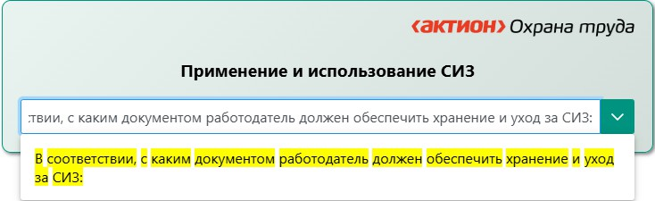

СПЕЦВЫПУСК

Эстафета безопасности: сценарии конкурсов, чтобы прокачать знания по безопасности труда
Скачайте готовые сценарии конкурсов для проведения Дня охраны труда, чтобы работники в игровой форме прокачали знания по производственной безопасности. При выборе конкурсов учитывайте их формат,
специфику работы и конечную цель, чтобы добиться максимального эффекта от мероприятий. Разные типы конкурсов решают разные задачи — от повышения знаний до улучшения командной работы.

Обучающие конкурсы

Обучающие конкурсы формируют знания о безопасности на рабочих местах. Они позволяют проверить знания в игровой форме, что делает процесс запоминающимся. Участвовать могут все работники, независимо от их профессии. Активность помогает выявить пробелы в знаниях, которые можно устранить последующим обучением.

Викторина «Знатоки ОТ»
ОПИСАНИЕ. Конкурс для проверки знаний работников в области безопасности и охраны труда. Игровой формат помогает вовлечь участников, повысить осведомленность о рисках на рабочем месте и закрепить важные правила безопасного поведения.

ЦЕЛИ:
- повысить уровень знаний работников в сфере охраны труда;
- сделать процесс обучения интересным и запоминающимся;
- развить командный дух и стимулировать вовлеченность работников.

ФОРМАТ. Участвуют команды из 3–5 человек. Викторина состоит из нескольких раундов:
- разминка — простые вопросы на знание основ безопасности;
- ситуационные задачи — разбор реальных инцидентов и поиск решений;
- черный ящик — угадывание предметов, связанных с охраной труда;
- финальный блиц — быстрые вопросы на реакцию и внимательность.
За каждый правильный ответ команда получает баллы. Побеждает команда с наибольшим количеством баллов.

НЕОБХОДИМЫЕ РЕСУРСЫ:
- вопросы и сценарий игры;
- ведущий викторины;
- таблица для учета баллов;
- призы для победителей.

РЕЗУЛЬТАТ. Работники в игровой форме повторяют важные правила охраны труда. Повышается уровень
ответственности и вовлеченности в вопросы безопасности. Руководство получает обратную связь о знаниях персонала.

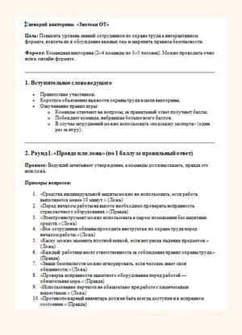  Сценарий  Скачать >>> | 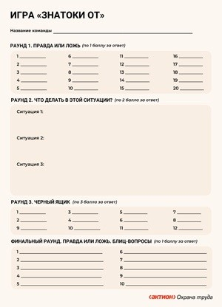  Бланк игры  Скачать >>> | 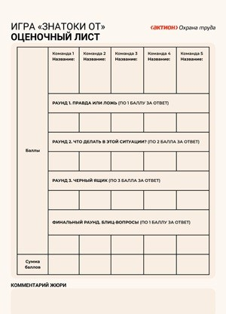  Оценочный лист  Скачать >>> | 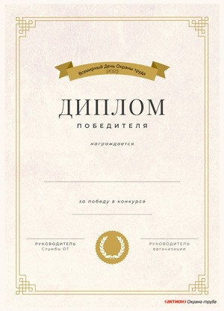  Диплом  Скачать >>>

Конкурс «Эвакуация по правилам»
ОПИСАНИЕ. Конкурс проводится для улучшения действий при чрезвычайных ситуациях. Участники, разделенные на команды, проходят несколько этапов, начиная с теста на знание правил эвакуации и заканчивая практическими заданиями, такими как «слепая эвакуация» и разработка плана эвакуации для конкретных рабочих зон.

ЦЕЛИ:
- проверить знания работников о правильных действиях при чрезвычайных ситуациях (пожар, землетрясение, утечка газа);
- улучшить навыки быстрой и безопасной эвакуации.

ФОРМАТ. Командный конкурс, включающий 4 этапа:
- тестирование знаний;
- ролевые игры;
- слепая эвакуация;
- разработка плана эвакуации для конкретных рабочих зон.

НЕОБХОДИМЫЕ РЕСУРСЫ:
- бланки с вопросами для теста;
- сценарии чрезвычайных ситуаций для ролевых игр;
- площадь для проведения «слепой эвакуации»;
- инструкции и материалы для разработки плана эвакуации;
- награды для победителей (сертификаты, сувениры).

РЕЗУЛЬТАТ. В ходе конкурса работники получают возможность лучше понять действия в экстренных ситуациях и научиться работать с коллегами для быстрого и безопасного реагирования. Конкурс улучшает вовлеченность в вопросы безопасности, усиливает командную сплоченность и развивает навыки, которые могут пригодиться
в реальных условиях.

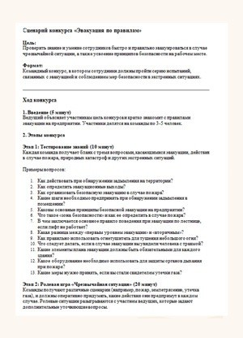  Сценарий  Скачать >>> | 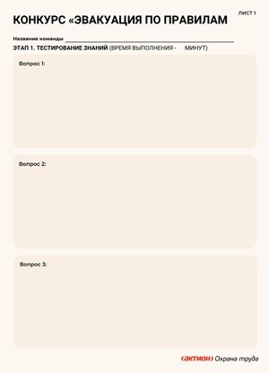  Бланк игры  Скачать >>> | Диплом  Скачать >>> | 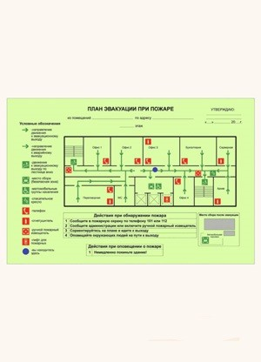  Раздаточный материал  Скачать >>>

Практические конкурсы

Практические конкурсы закрепляют навыки безопасного выполнения работ и действий в опасных ситуациях. Они позволяют работникам на практике закрепить важные знания и развивают навыки быстрой и правильной реакции в критических ситуациях. Через мероприятие выявляют слабые места в подготовке работников и оперативно
их устраняют.

Квест «Безопасный маршрут»
ОПИСАНИЕ. Командное или личное соревнование, где работники проходят по рабочим зонам предприятия, выявляют потенциальные риски и предлагают меры предосторожности. Маршрут включает реальные производственные участки,
склады, офисные и прилегающие территории. Команды зарабатывают баллы за правильную идентификацию опасностей и грамотные решения по их устранению. Квест помогает улучшить внимательность работников к вопросам безопасности и вовлечь их в формирование культуры охраны труда.

ЦЕЛИ. Проверить знание работниками потенциальных рисков на рабочих местах и умение применять меры предосторожности в реальных условиях.

НЕОБХОДИМЫЕ РЕСУРСЫ:
- ведущий и модераторы на этапах маршрута;
- карта маршрута с обозначенными зонами — выдается на старте или размещена на территории;
- блокноты или планшеты для фиксации рисков;
- жетоны или наклейки для отметки опасных мест;
- инструктаж перед началом.

РЕЗУЛЬТАТ. Работники лучше понимают потенциальные риски на своем рабочем месте. Формируется привычка оценивать рабочее пространство с точки зрения охраны труда. После мероприятия участники осознанно применяют предложенные меры безопасности. Руководство получает реальные предложения по улучшению условий труда.

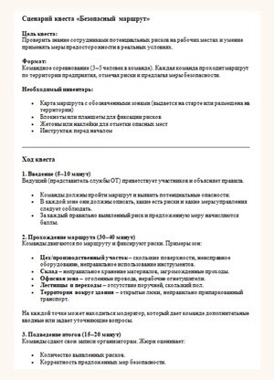  Сценарий  Скачать >>> | 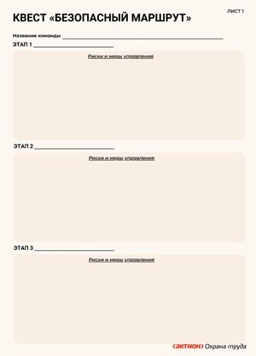  Бланк игры  Скачать >>> | Диплом  Скачать >>>

Конкурс «Работа с ручным инструментом»
ОПИСАНИЕ. Конкурс направлен на проверку знаний и навыков работников по безопасному использованию ручного инструмента в различных рабочих ситуациях. Участники должны пройти серию практических заданий, которые
включают правильное использование различных инструментов, соблюдение правил по охране труда и предотвращение возможных рисков.

ЦЕЛИ. Повысить осведомленность и практические навыки работников по безопасному использованию ручного
инструмента на рабочем месте. Конкурс направлен на предотвращение травм, связанных с неправильным применением инструментов.

ФОРМАТ. Командный или индивидуальный конкурс состоит из трех этапов.
- Теоретический блок: проверка знаний правил безопасного использования инструментов.

- Практический блок: выполнение заданий с ручным инструментом.
- Разбор ошибок и подведение итогов.

НЕОБХОДИМЫЕ РЕСУРСЫ:
  - ручные и электроинструменты: отвертки, молотки, пилы, дрели и др.;
  - прокладки, защитные очки, перчатки для работников;
  - демонстрационные материалы по безопасному использованию инструментов;
  - материалы для работы, например, дерево, металл, пластиковые детали;
  - средства для имитации опасных ситуаций, например, неисправный инструмент, защитные средства.

РЕЗУЛЬТАТ. Повышается безопасность при работе с ручным и электроинструментом, у работников формируются правильные привычки для предотвращения травм.

  Сценарий  Скачать >>> | 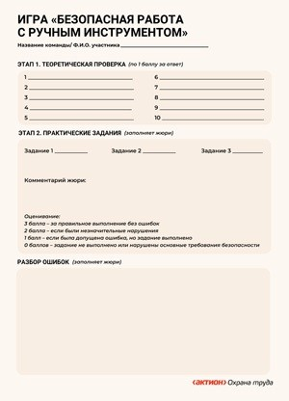  Бланк игры  Скачать >>> | Диплом  Скачать >>>

Творческие конкурсы

Творческие конкурсы повышают личную вовлеченность работников в культуру безопасности. Они развивают
эмоциональную связь с темой безопасности и позволяют донести важные правила в нестандартной, запоминающейся форме. Через творческое самовыражение повышается вовлеченность работников.

Конкурс плакатов и слоганов «Безопасность в каждом слове»
ОПИСАНИЕ. Конкурс направлен на привлечение внимания работников к вопросам охраны труда через творческое самовыражение. Участники создают плакаты или придумывают слоганы, которые наглядно и доступно объясняют важные правила безопасности. Творческие работы используют в корпоративных материалах, на стендах
и в электронных рассылках для укрепления культуры безопасности на предприятии.

ЦЕЛИ:
  - сформировать ответственное отношения к охране труда, развить креативный взгляд на вопросы безопасности;
  - вовлечь работников в улучшение корпоративной культуры.

ФОРМАТ. Работники индивидуально или в командах в удобное для них время разрабатывают плакаты и/или слоганы на тему безопасности. Работы можно выполнять в традиционном (бумажном) или цифровом формате.

НЕОБХОДИМЫЕ РЕСУРСЫ:
  - бумага, маркеры, краски, принтеры (для офлайн-работ);
  - онлайн-платформа для приема цифровых работ;
  - жюри или платформа для голосования;
  - призы (грамоты, сувениры, полезные подарки).

РЕЗУЛЬТАТ. Работники вовлекаются в вопросы безопасности и создают наглядные напоминания для рабочего пространства. Лучшие работы можно использовать в качестве образовательных материалов.

Сценарий  Скачать >>> |   Анонс конкурса  Скачать >>> | Пример плаката  Скачать >>>

Конкурс «Минутка безопасности»
ОПИСАНИЕ. Команды получают случайную тематику, придумывают креативный плакат и слоган по охране труда за ограниченное время, а затем презентуют свою работу жюри. Конкурс направлен на развитие командного взаимодействия, творческого мышления и наглядное закрепление правил безопасности.

ЦЕЛИ:
  - закрепить ключевые правила охраны труда через творческое выражение;
  - вовлечь работников в обсуждение вопросов безопасности;
  - развить умение быстро находить эффективные решения.

ФОРМАТ. Команды (по 3–5 человек) получают случайную тему. За 30–40 минут они разрабатывают плакат и придумывают слоган.
Каждая команда презентует свою работу жюри (до 3 минут). Жюри оценивает работы по критериям.

НЕОБХОДИМЫЕ РЕСУРСЫ:
  - листы бумаги (А1, А3), фломастеры, маркеры, краски, карандаши;
  - доска или стенд для показа работ;
  - таймер для контроля времени;
  - таблица для оценки жюри;
  - призы для победителей (грамоты, полезные подарки).

РЕЗУЛЬТАТ. Повышается осведомленность работников о вопросах охраны труда. Они закрепляют правила
безопасности через креативный подход, развивают навыки командной работы. Оригинальные плакаты можно использовать в корпоративных материалах.

Сценарий  Скачать >>> | Темы для жеребьевки  Скачать >>> | Оценочный лист  Скачать >>>

Мини-спектакль «Безопасность на работе»
ОПИСАНИЕ. Команды работников готовят небольшие театрализованные сценки, в которых разыгрывают реальные
рабочие ситуации, связанные с безопасностью. Их задача — продемонстрировать как неправильное поведение может привести к аварийной ситуации, а затем показать, как нужно поступать правильно.

ЦЕЛИ:
  - развить культуру безопасности на рабочем месте через вовлечение работников в творческий процесс;
  - усилить визуальное восприятие правил охраны труда и закрепить их через практическое разыгрывание ситуаций.

ФОРМАТ. Команды (3–5 человек) готовят и разыгрывают мини-спектакли (5–7 минут). Каждая сценка состоит из двух частей: сначала демонстрируется ошибка, затем — правильное поведение. Жюри оценивает выступления по критериям (реалистичность, передача сути, актерское мастерство, юмор).

НЕОБХОДИМЫЕ РЕСУРСЫ:
  - минимальный реквизит — каски, жилеты, перчатки; таблички «Опасность!», «Мокрый пол»; строительные инструменты (муляжи);
  - комната или сцена для выступлений;
  - жюри из представителей ОТ и руководства.

РЕЗУЛЬТАТ. Повышается вовлеченность работников. Закрепляются безопасные модели поведения через игровую форму. У работников формируется командный дух.

Сценарий  Скачать >>> | Темы для жеребьевки  Скачать >>> | Оценочный лист  Скачать >>>

Видео-конкурс «Безопасность в кадре»
ОПИСАНИЕ. Творческое соревнование, в котором работники создают видеоролики или анимации о правилах охраны труда. Участники могут наглядно показать, как следует или не следует вести себя в рабочих ситуациях, разобрать
распространенные ошибки и повысить культуру безопасности на предприятии.

ЦЕЛИ:
  - повысить уровень осведомленности работников о правилах безопасности;
  - закрепить знания по охране труда через творческий подход;
  - формировать ответственное отношение к безопасности на рабочем месте.

ФОРМАТ. Участники (индивидуально или в командах) создают видеоролик или анимацию длительностью
до 2 минут. В работах можно инсценировать реальные или гипотетические ситуации с демонстрацией правильного поведения. Жюри оценивает ролики по критериям: Соответствие теме безопасности, оригинальность и креативность подачи, практическая ценность информации, качество исполнения.

НЕОБХОДИМЫЕ РЕСУРСЫ:
  - камера (можно использовать телефон) или программное обеспечение для создания анимации;
  - видеоредактор для монтажа (по желанию);
  - подготовленные сценарии или идеи для роликов;
  - место для финального показа работ (при необходимости).

РЕЗУЛЬТАТ. Повышается вовлеченность работников в вопросы безопасности. Закрепляются ключевые знания по ОТ. Лучшие ролики можно использовать во внутренних обучающих программах и корпоративных мероприятиях.

Сценарий  Скачать >>> | Анонс конкурса  Скачать >>> | Пример видеоролика

Командные конкурсы

Командные конкурсы формируют коллективную ответственность и развивают навыки командной работы. Они сплачивают коллектив, формируя командное взаимодействие, и помогают создать в подразделении культуру взаимного контроля и поддержки. Активность повышает вовлеченность через дух соревнования и совместные победы.

Конкурс «Лучшая бригада по безопасности»
ОПИСАНИЕ. Этот конкурс — возможность для рабочих бригад продемонстрировать высокий уровень знаний
и практических навыков в области охраны труда. Соревнование проходит в несколько этапов, включая анализ отчетов, теоретические вопросы и практические задания. Победителем становится та команда, которая показывает лучшую подготовку, внимательность и ответственность в вопросах безопасности на рабочем месте.

ЦЕЛИ:
  - повысить уровень безопасности на предприятии;
  - сформировать культуру охраны труда среди работников;
  - развить навыки работы с СИЗ, выявления рисков и предотвращения инцидентов;
  - создать здоровой конкуренции между подразделениями.

ФОРМАТ. Конкурс состоит из трех этапов.
- Оценка по отчетам — анализ состояния безопасности в подразделениях за последние месяцы.
- Теоретическая викторина — проверка знаний правил охраны труда.
- Практические испытания — выполнение заданий по безопасной работе с СИЗ, анализу ошибок и разбору реальных несчастных случаев.

НЕОБХОДИМЫЕ РЕСУРСЫ:
  - жюри (эксперты по охране труда, представители руководства);
  - документы и отчеты по нарушениям, использованию СИЗ и инициативам;
  - комплекты СИЗ для демонстрации правильного применения;
  - фотоматериалы с примерами ошибок и потенциальных угроз;
  - сценарии реальных НС, требующие анализа.

РЕЗУЛЬТАТ. Определите и поощрите лучшие бригады по безопасности. Улучшите показатели охраны труда
на предприятии. Разовьете внимательность и ответственность у работников. Внедрите лучшие практики в повседневную работу.

Сценарий  Скачать >>> | Бланк конкурса  Скачать >>> | Оценочный лист  Скачать >>> | Пример задания  Скачать >>>

Дебаты «Охрана труда»
ОПИСАНИЕ. Интеллектуальное соревнование, где команды обсуждают актуальные вопросы охраны труда, представляя противоположные точки зрения. Участники развивают навыки аргументации, критического мышления и знания
нормативных актов. В ходе дебатов команды приводят свои аргументы, отвечают на вопросы оппонентов и жюри,
а также учат важности соблюдения норм безопасности.

ЦЕЛИ. Развить у работников навыки аргументации, критического мышления и глубокое понимание принципов охраны труда.

ФОРМАТ. Две команды (по 3–5 человек) выступают в роли сторонников и оппонентов заданной темы. Каждая команда получает свою позицию заранее и готовит аргументы. Жюри оценивает выступления по критериям: логика аргументации, убедительность, знание норм и правил ОТ, способность отвечать на контраргументы.

НЕОБХОДИМЫЕ РЕСУРСЫ:
  - таймер для контроля времени;
  - микрофоны или переговорные устройства (по возможности);
  - карточки с темами дебатов;
  - жюри (эксперты по охране труда);
  - бейджи с названиями команд.

РЕЗУЛЬТАТ. Участники лучше поймут важность соблюдения норм охраны труда и научатся аргументировать свою позицию. Работники улучшат свои навыки публичных выступлений и критического мышления.

Сценарий  Скачать >>> | Темы для жеребьевки  Скачать >>> | Оценочный лист  Скачать >>> | Пример игры  Скачать >>>

СПЕЦВЫПУСК

Спаси коллегу: сценарии конкурсов для отработки навыков оказания первой помощи
Скачайте готовые сценарии конкурсов для проведения конкурсов в рамках Дня Охраны труда. Сценарии одобрил спасатель МЧС Дмитрий Кизиков. Подборка направлена на отработку навыков оказания первой помощи. При выборе конкурсов учитывайте их формат, специфику работы сотрудников и конечную цель,
чтобы добиться максимального эффекта от мероприятий. Разные типы конкурсов решают разные задачи — от повышения знаний до улучшения командной работы.

Сценарии конкурсов согласовал:

Дмитрий КИЗИКОВ,
инструктор программы Российского Красного Креста «Первая помощь», спасатель 1-го класса МЧС РФ

Теоретические конкурсы

Викторина «Кто хочет стать спасателем?»
ОПИСАНИЕ. Участники отвечают на вопросы по оказанию первой помощи, с каждым уровнем сложность повышается.

ЦЕЛИ. Проверить знания участников по оказанию первой помощи в формате игры.

НЕОБХОДИМЫЕ РЕСУРСЫ:
  - проектор или экран для отображения вопросов (если возможно);
  - карточки с вопросами (если игра проходит в бумажном формате);
  - таймер (для ограничения времени на ответ);
  - стулья для участников и ведущего.

Сценарий  Скачать >>> | Пример заставки  Скачать >>> | Диплом  Скачать >>>

Кроссворд «Первая помощь»

Скачать:
Кроссворд

Интерактивная игра «Миф или реальность?»
ОПИСАНИЕ. Игра направлена на проверку знаний сотрудников о первой помощи и разрушение распространенных мифов, которые могут привести к неправильным или опасным действиям в экстренной ситуации

ЦЕЛИ. Обучить участников правильному оказанию первой помощи, разоблачить популярные мифы и повысить осведомленность сотрудников о базовых приемах оказания первой помощи.

ФОРМАТ. Участвуют команды по 3–5 человек. Ведущий зачитывает утверждение, а команды обсуждают его и решают, является ли оно мифом или правдой. После ответа команды ведущий объясняет, почему утверждение верное или
ложное. За каждый правильный ответ команда получает 1 балл. Побеждает команда, набравшая наибольшее количество баллов.

НЕОБХОДИМЫЕ РЕСУРСЫ:
  - карточки с утверждениями (или презентация);
  - таймер (на 30 секунд для обсуждения);
  - приз для победителей (например, сертификат о прохождении курса первой помощи).

Сценарий  Скачать >>> | Карточки  Скачать >>> | Диплом  Скачать >>>

Практические конкурсы

Практика «Реаниматор»
ОПИСАНИЕ. Конкурс направлен на проверку и отработку навыков сердечно-легочной реанимации (СЛР). Участники должны в течение 2 минут правильно выполнить СЛР на манекене, соблюдая алгоритм первой помощи. Судьи оценивают технику выполнения, глубину и частоту компрессий, правильность искусственного дыхания.

ЦЕЛИ:
  - проверить и закрепить навыки оказания экстренной помощи при остановке сердца;
  - повысить уровень готовности к чрезвычайным ситуациям;
  - развить уверенность в своих действиях при спасении жизни;
  - продемонстрировать важность знаний первой помощи.

ФОРМАТ. Участники по очереди проводят сердечно-легочную реанимацию на манекене. На выполнение задания дается 2 минуты.
Судейская комиссия оценивает выполнение по критериям: правильность алгоритма, техника компрессий

и искусственного дыхания, соблюдение частоты и глубины нажатий. Победителем становится участник с наибольшим количеством баллов.

НЕОБХОДИМЫЕ РЕСУРСЫ:
  - манекен для отработки СЛР высокого качества с адекватной оценкой действий участников (не Гоша);
  - таймер (часы, секундомер, телефон);
  - судейские карточки для оценки (таблица критериев);
  - жетоны или карточки для определения очередности участников;
  - медицинские маски или специальные устройства ИВЛ.

Сценарий  Скачать >>> | Оценочный лист  Скачать >>> | Примеры тренажеров  Скачать >>> | Диплом  Скачать >>>

Батл «Перевязочный»
ОПИСАНИЕ. Конкурс направлен на отработку навыков оказания первой помощи при травмах. Участники работают в парах: один изображает пострадавшего, второй оказывает помощь, выполняя перевязку ран, наложение шин или другие манипуляции. Оценивается не только скорость выполнения, но и правильность действий.

ЦЕЛИ:
  - развить практические навыки первой помощи;
  - закрепить знания о правилах бинтования и фиксации конечностей;
  - сформировать навыки слаженной работы в команде;
  - повысить уверенность работников в своих действиях при оказании первой помощи.

ФОРМАТ. Участники делятся на пары (один «пострадавший», второй «спасатель»). Ведущий объявляет тип травмы, которую нужно обработать (например, порез, вывих, ожог, перелом). По сигналу участники начинают оказывать помощь, используя перевязочные материалы. Судьи оценивают выполнение по критериям: скорость, правильность наложения повязки/шины, соблюдение алгоритма первой помощи. После выполнения задачи участники меняются ролями, и задание повторяется. Побеждает пара, которая показала наилучший результат.

НЕОБХОДИМЫЕ РЕСУРСЫ:
  - бинты, эластичные повязки, пластыри.
  - шины (или имитация из подручных средств).
  - ножницы, марлевые салфетки.
  - перчатки для гигиенической безопасности.
  - судейские карточки для оценки.
  - призы и сертификаты для участников.

Сценарий  Скачать >>> | Оценочный лист  Скачать >>> | Памятка  Скачать >>> | Диплом  Скачать >>>

Ситуационные задачи и ролевые игры

Квест «Спаси пострадавшего»
ОПИСАНИЕ. Квест направлен на проверку и развитие навыков оказания первой помощи. Участникам предлагаются
различные сценарии несчастных случаев (ожог, обморок, перелом и др.), которые могут возникнуть в реальной жизни. Их задача — правильно оценить ситуацию, принять решение и оказать необходимую помощь.

ЦЕЛИ:
  - закрепить знания по оказанию первой помощи;
  - научить быстро оценивать ситуацию и принимать верные решения;
  - повысить уверенность участников в своих действиях в экстренных ситуациях;
  - развить командную работу и навыки взаимодействия.

ФОРМАТ. Участники (индивидуально или командами) получают задание — ситуацию с пострадавшим. На месте происшествия находятся «пострадавшие» (волонтеры или манекены). Участники должны оказать первую помощь по алгоритму. Судьи фиксируют правильность и последовательность действий. За каждое выполненное действие начисляются баллы. Побеждает участник или команда с наибольшим количеством баллов.

НЕОБХОДИМЫЕ РЕСУРСЫ:
  - карточки с заданиями (кейсы): описание травмы и условий происшествия;
  - реквизит: бинты, шины, антисептики, имитация крови, перчатки, искусственные раны;
  - манекены или волонтеры, изображающие пострадавших;
  - судейские карточки с критериями оценки;
  - таймер или секундомер для контроля времени;
  - призы и сертификаты для участников.

Сценарий  Скачать >>> | Оценочный лист  Скачать >>> | Алгоритм ПП  Скачать >>> | Диплом  Скачать >>>

Командные конкурсы

Эстафета «Спасатели»
ОПИСАНИЕ. Динамичный командный конкурс, в котором участники демонстрируют навыки оказания первой помощи в условиях, приближенных к реальным. Команды должны быстро и правильно оценить состояние пострадавшего,
провести необходимые реанимационные действия и транспортировать его в безопасное место.

ЦЕЛИ:
  - отработать навыки оказания первой помощи в стрессовой ситуации;
  - развить командное взаимодействие и слаженность действий;
  - повысить уровень готовности к чрезвычайным ситуациям;
  - закрепить знания по основным этапам спасательных мероприятий.

ФОРМАТ. Участники делятся на команды (по 3–5 человек). Эстафета состоит из 3–4 этапов, на каждом из которых
команда выполняет определенное задание. Команда передвигается по этапам в строгой последовательности, получая задание на каждом этапе. Побеждает команда, которая быстрее всех и с минимальным количеством ошибок выполнит все задания.

НЕОБХОДИМЫЕ РЕСУРСЫ:
  - манекен для отработки сердечно-легочной реанимации (СЛР);
  - носилки или имитация средств для транспортировки пострадавшего;
  - перевязочные материалы (бинты, повязки, эластичные бинты);
  - маркировка зон (этапы обозначены табличками);
  - судьи-инструкторы для оценки правильности выполнения этапов;
  - хронометр для фиксации времени прохождения.

Сценарий  Скачать >>> | Оценочный лист  Скачать >>> | Диплом  Скачать >>>

Ролевая игра «Звонок спасателю»
ОПИСАНИЕ. Конкурс направлен на отработку навыков экстренного вызова скорой помощи в критических ситуациях, которые могут возникнуть на рабочем месте. Участники тренируются передавать информацию четко, быстро
и правильно, что может спасти жизнь пострадавшему.

ЦЕЛИ:
  - обучить участников алгоритму вызова скорой помощи;
  - развить навыки четкой и структурированной передачи информации о пострадавшем;
  - повысить стрессоустойчивость в экстренных ситуациях;
  - ознакомить с типичными травмами и неотложными состояниями, которые могут возникнуть на рабочем месте.

ФОРМАТ. Участники работают в парах: один играет свидетеля происшествия, другой — диспетчера скорой
помощи. Свидетель получает карточку с описанием реальной производственной ситуации (например, химический ожог, травма конечности, тепловой удар). В течение 1 минуты он должен позвонить «в скорую» (игроку-диспетчеру)

и передать информацию. Диспетчер задает уточняющие вопросы и фиксирует данные. Судьи оценивают точность, полноту и правильность переданной информации.

НЕОБХОДИМЫЕ РЕСУРСЫ:
  - карточки с различными производственными ситуациями;
  - таймер для контроля времени;
  - судейские протоколы с критериями оценки;

Сценарий  Скачать >>> | Карточки  Скачать >>> | Оценочный лист  Скачать >>> | Диплом  Скачать >>>

Креативные конкурсы

Конкурс «КВН Первой помощи»
ОПИСАНИЕ. Конкурс объединяет обучение и развлечение, помогая участникам в легкой и юмористической форме освоить важные правила оказания первой помощи. Команды разыгрывают сценки, показывая, как правильно и как неправильно действовать в различных экстренных ситуациях.

ЦЕЛИ:
  - повысить осведомленность сотрудников о правилах первой помощи через юмор и игровые ситуации;
  - развить командное взаимодействие и креативное мышление;
  - закрепить навыки оказания первой помощи, сделав обучение запоминающимся.

ФОРМАТ. Участвуют команды по 3–6 человек. Каждая команда готовит юмористическую сценку (3–5 минут) на заданную тему, связанную с первой помощью. Можно использовать реквизит, костюмы, импровизацию.

НЕОБХОДИМЫЕ РЕСУРСЫ:
  - список тем для сценок (можно дать заранее или выбрать случайным образом);
  - простейший реквизит (бинты, шины, игрушечные телефоны, медицинские халаты и т. д.);
  - судейский протокол с критериями оценки;
  - таймер для контроля времени выступления.

Сценарий  Скачать >>> | Темы для конкурса  Скачать >>> | Оценочный лист  Скачать >>> | Диплом  Скачать >>>

Пантомима «Первая помощь в картинках»
ОПИСАНИЕ. Конкурс направлен на развитие наблюдательности и навыков быстрой оценки состояния пострадавшего.
Участники с помощью пантомимы или рисунков изображают различные неотложные состояния, а команда или отдельные игроки должны угадать проблему и предложить правильный алгоритм первой помощи.

ЦЕЛИ:
  - развить способность быстро распознавать симптомы различных состояний;
  - проверить знания алгоритмов оказания первой помощи;
  - улучшить командное взаимодействие в стрессовых ситуациях;
  - сделать обучение интересным и увлекательным.

ФОРМАТ. Участвуют команды или индивидуальные игроки. Один игрок изображает пантомимой или рисует на доске определенное состояние (например, удушье, потеря сознания, ожог). Остальные участники угадывают состояние
и объясняют, какую первую помощь необходимо оказать. Судьи оценивают точность угадывания и правильность
предложенной помощи.

НЕОБХОДИМЫЕ РЕСУРСЫ:
  - карточки с состояниями (удушье, ожог, эпилепсия);
  - флипчарт или доска (если вариант с рисованием);
  - таймер для ограничения времени (например, 1 минута на изображение и 1 минута на обсуждение);
  - протоколы судей для оценки ответов.

Сценарий  Скачать >>> | Карточки  Скачать >>> | Оценочный лист  Скачать >>> | Диплом  Скачать >>>

